Politechnika £ódzka

Wydzia³ Fizyki Technicznej, Informatyki i Matematyki Stosowanej

Sylwester Zieliñski
nr indeksu: 80794

Realizacja kardiomonitora
w systemie Windows NT

Praca magisterska napisana w Samodzielnym Zak³adzie Sieci Komputerowych pod kierunkiem dr in¿. Micha³a Morawskiego

£ódŸ 2000
Spis treœci
1 Wstêp | - 4 -
2 Cel pracy | - 5 -
3 Zakres pracy | - 6 -
4 Podstawowe zagadnienia elektrokardiografii | - 8 -
4.1 Uk³ady odprowadzeñ | - 9 -
4.1.1 Odprowadzenia koñczynowe dwubiegunowe | - 10 -
4.1.2 Odprowadzenia jednobiegunowe koñczynowe | - 11 -
4.1.3 Odprowadzenia jednobiegunowe z klatki piersiowej | - 12 -
4.2 Normy prawid³owego zapisu EKG u doros³ych | - 13 -
5 Podstawowe problemy realizacyjne | - 16 -
6 Wzmacnianie i redukcja zak³óceñ | - 17 -
7 Transmisja danych | - 19 -
7.1 Sterownik przetwornika firmy Advantech | - 19 -
7.2 Zbieranie danych z wykorzystaniem przerwañ | - 20 -
7.2.1 Funkcja DRV_FAIIntScanStart | - 22 -
7.2.2 Funkcja DRV_FAICheck | - 24 -
7.2.3 Funkcja DRV_FAITransfer | - 25 -
7.2.4 Funkcja DRV_FAIStop | - 26 -
7.3 Wykrywanie przek³amañ | - 26 -
8 Algorytm wykrywania zespo³u QRS | - 28 -
8.1 Wprowadzenie do algorytmu | - 28 -
8.1 Filtr pasmowoprzepustowy | - 29 -
8.1.1 Filtr dolnoprzepustowy | - 29 -
8.1.2 Filtr górnoprzepustowy | - 31 -
8.1.3 Przekszta³canie filtrów | - 32 -
8.2 Pochodna | - 33 -
8.3 Podnoszenie sygna³u do kwadratu | - 33 -
8.4 Ca³ka z przesuwaj¹cym siê oknem | - 34 -
8.5 Okreœlenie odstêpów miêdzy za³amkami R | - 35 -
9 Program komputerowy | - 38 -
9.1 Wymagania sprzêtowe | - 38 -
9.2 Notacja nazw zmiennych | - 39 -
10 Test kardiomonitora | - 40 -
11 Wnioski | - 42 -
11.1 Koszty sprzêtu | - 43 -
11.2 Filtr pasmowoprzepustowy | - 45 -
11.3 Rozszerzanie mo¿liwoœci Kardiomonitora | - 46 -
Literatura | - 47 -
Indeks zagadnieñ elektrokardiograficznych | - 48 -
Za³¹czniki:
Wydruki plików ze specyfikacjami wybranych pakietów
EKG.ADS - pakiet EKG
QRS.ADS - pakiet QRS
TRANSMISJA.ADS - pakiet Transmisja
Instrukcja obs³ugi programu Kardiomonitora
- Wstęp
Lekarz sprzed wieku mia³ do dyspozycji zaledwie klika przyrz¹dów stanowi¹cych pomoc diagnostyczn¹. Opiera³ on swe postêpowanie na stetoskopie i opukiwaniu klatki piersiowej, kilku analizach krwi i moczu oraz, na pocz¹tku naszego wieku, na sfigmomanometrze - przyrz¹dzie do pomiaru ciœnienia krwi, a tak¿e na wnikliwej obserwacji objawów klinicznych. Skutki wewnêtrzne procesu chorobowego mo¿na by³o oceniæ dopiero po œmierci poprzez badanie zw³ok podczas sekcji. []
Najbardziej radykaln¹ zmianê w ostatnim wieku stanowi³o wprowadzenie rentgenodiagnostyki. Do tych wczesnych odkryæ do³¹czy³ zestaw ró¿nych technik daj¹cych lepszy wgl¹d w ¿ywy organizm. Jedn¹ z nich jest elektrokardiografia (EKG) - bezpieczna, nieinwazyjna metoda badania czynnoœci serca. Opiera siê ona na zjawisku wytwarzania przez serce impulsów elektrycznych. Impulsy te mo¿na za pomoc¹ elektrod umieszczonych na skórze przes³aæ np. do oscyloskopu lub innego wyspecjalizowanego urz¹dzenia. Analizuj¹c zapisany w ten sposób wykres czynnoœci elektrycznej serca, mo¿na “odczytaæ” charakterystyczne zmiany, których Ÿród³em mog¹ byæ np. zaburzenia rytmu (przewodnictwa wewn¹trzsercowego) lub uszkodzenia spowodowane przez zawa³ serca. []
Istniej¹ miniaturowe aparaty EKG noszone przez 24 godziny (tzw. aparaty Holtera), które zapisuj¹ czynnoœæ serca podczas codziennych czynnoœci pacjenta. Inne urz¹dzenia u¿ywane s¹ w szpitalach na oddzia³ach intensywnej opieki medycznej. Stosowane tam kardiomonitory (monitory serca) daj¹ ci¹g³y obraz czynnoœci serca u krytycznie chorych. Aparatów EKG u¿ywa siê równie¿ w przychodniach lekarskich do wykonywania rutynowych badañ. W pracowniach elektrokardiograficznych zapisuje siê obraz pracy serca na specjalnym papierze milimetrowym. Z takiego zapisu mog¹ póŸniej korzystaæ lekarze, by postawiæ diagnozê i oceniæ stan pacjenta.
- Cel pracy
Najczêœciej aparaty EKG s¹ wyspecjalizowanymi urz¹dzeniami. Istnieje jednak mo¿liwoœæ zastosowania do pomiarów komputera osobistego z odpowiedni¹ przystawk¹ posiadaj¹c¹ czujniki (elektrody). Mog³oby to byæ dobre rozwi¹zanie w szczególnoœci do zastosowañ nieprofesjonalnych. Taki aparat mog³yby wykorzystywaæ osoby chore do przeprowadzania badañ bez opuszczania mieszkania. Wyniki mo¿na by przekazywaæ lekarzowi na dyskietce lub nawet przez Internet.
Zwyk³y komputer PC nie nadaje siê do zastosowañ profesjonalnych, gdy¿ czujnik maj¹cy kontakt z cia³em nie mo¿e byæ po³¹czony z sieci¹ energetyczn¹, by wysokie napiêcie nie dosta³o siê do cia³a cz³owieka. (Problem ten rozwi¹zuje siê stosuj¹c po³¹czenie przy u¿yciu optoizolacji. Niektóre przetworniki analogowo-cyfrowe s¹ w ni¹ wyposa¿one.) Poza tym koszt komputera, np. notebooka, wraz z systemem operacyjnym, odpowiedni¹ przystawk¹ i oprogramowaniem kardiomonitora móg³by przekroczyæ koszt wyspecjalizowanego urz¹dzenia. Korzystne wydaje siê zastosowanie tego rozwi¹zania w przypadku osób, które ju¿ posiadaj¹ komputer osobisty.
Realizowany w tej pracy kardiomonitor jest wiêc urz¹dzeniem do u¿ytku domowego, daj¹cym mo¿liwoœæ zapisania wyników pomiarów na dysku komputera.
Stworzone podczas realizacji pracy oprogramowanie zostanie opublikowane w Internecie.
- Zakres pracy
Czêœæ praktyczna pracy sk³ada siê z kilku etapów. Przygotowano zarówno sprzêt, jak i oprogramowanie.
Potrzebne s¹ elektrody (czujniki) umieszczane na ciele osoby badanej, które z kolei po³¹czone bêd¹ z przetwornikiem analogowo-cyfrowym przez wzmacniacz analogowy redukuj¹cy zak³ócenia. Konieczny by³ projekt takiego uk³adu, który zosta³ nastêpnie zrealizowany. Dwunastobitowy przetwornik A/C u¿yty w tej pracy to seryjne urz¹dzenie firmy Advantech oznaczone symbolem PCI-1710HG bêd¹ce na wyposa¿eniu Samodzielnego Zak³adu Sieci Komputerowych.
Wykonano te¿ odpowiednie oprogramowanie dzia³aj¹ce w systemie operacyjnym Windows NT (a tak¿e w Windows 95). Program kardiomonitora napisany zosta³ w jêzyku Ada 95. Wykorzystuje on m.in. sterowniki i biblioteki dostarczone przez producenta przetwornika A/C. Zadaniem programu jest wyœwietlanie na bie¿¹co przebiegu sygna³u EKG, z mo¿liwoœci¹ zapisania go na dysku i ponownego przeœledzenia. Program sprawdza, czy otrzymane wyniki pomiarów rzeczywiœcie przedstawiaj¹ przebieg EKG (czy dane nie zosta³y przek³amane). Dodatkow¹ mo¿liwoœci¹ programu jest okreœlenie odstêpów czasowych miêdzy kolejnymi uderzeniami serca i wyliczenie na tej podstawie pulsu (inaczej têtna) osoby badanej.
W zakres pracy wchodzi te¿ wykonanie odpowiednich testów. W pocz¹tkowej fazie sprzêt i oprogramowanie sprawdzane by³y osobno. W koñcowym etapie wykonana zosta³a próba pracy ca³ego kardiomonitora - przeprowadzone zosta³o badanie elektrokardiograficzne konkretnej osoby.
Oto co niniejsza dokumentacja zawiera w kolejnych rozdzia³ach:
Rozdzia³ 4 przedstawia podstawowe zagadnienia elektrokardiografii. Opisano tam przebieg fali podstawowej krzywej EKG, uk³ady odprowadzeñ, które bêd¹ rejestrowane przez Kardiomonitor oraz normy prawid³owego zapisu EKG u osób doros³ych.
Rozdzia³ 5 przedstawia zarys czterech podstawowych problemów realizacyjnych, których rozwi¹zanie wchodzi w zakres pracy dyplomowej.
O pierwszym z nich - redukcji zak³óceñ - mo¿na przeczytaæ szerzej w rozdziale 6, dotycz¹cym uk³adu wzmacniacza analogowego.
Rozdzia³ 7 dotyczy transmisji danych z przetwornika do komputera i programu Kardiomonitora. Opisano tam zbieranie danych z u¿yciem przerwañ.
Kolejny rozdzia³ (8) dotyczy algorytmu wykrywania zespo³u QRS. Opisane s¹ tam kolejne kroki realizacji tego algorytmu. Pod koniec rozdzia³u wyjaœniono jak zosta³ on wykorzystany do rozwi¹zania kolejnego podstawowego problemu realizacyjnego - okreœlenia odstêpów miêdzy s¹siednimi za³amkami R.
Rozdzia³ 9 poœwiêcony jest programowi komputerowemu napisanemu w jêzyku Ada 95. Opisuje on wymagania sprzêtowe tego programu.
W rozdzia³ach 10 i 11 opisano efekty testów wykonanych na Kardiomonitorze i wynikaj¹ce z ca³oœci pracy wnioski.
Na koñcu pracy znajduj¹ siê za³¹czniki: wydruki plików ze specyfikacjami trzech istotnych pakietów u¿ytych w programie oraz instrukcja obs³ugi tego¿ programu.

- Podstawowe zagadnienia elektrokardiografii
Elektrokardiografia to dzia³ fizjologii zajmuj¹cy siê rejestrowaniem i analiz¹ elektrycznej czynnoœci serca oraz metoda diagnostyczna. Badania przeprowadza siê na pomoc¹ specjalnego aparatu zwanego elektrokardiografem, który odbiera impulsy elektryczne powstaj¹ce podczas cyklu pracy serca i rejestruje je w postaci graficznego zapisu elektrokardiogramu (EKG). []
Metoda ta zosta³a wynaleziona w 1903 roku przez W. Einthovena. []
Pr¹dy czynnoœciowe s¹ odbierane z ró¿nych standaryzowanych punktów cia³a. Zazwyczaj wykonuje siê 12 odprowadzeñ: 3 odprowadzenia koñczynowe dwubiegunowe (tzw. klasyczne), 6 odprowadzeñ przedsercowych jednobiegunowych i 3 odprowadzenia koñczynowe jednobiegunowe. []
Badanie elektrokardiograficzne umo¿liwia ocenê po³o¿enia serca w klatce piersiowej, ustalenie elektrycznej osi serca oraz rozpoznanie niemiarowoœci, zaburzeñ przewodnictwa, nieprawid³owych ognisk bodŸcotwórczych, zawa³u serca, przerostu przedsionków lub komór. []
Elektrokardiogram (EKG) jest zapisem œredniego potencja³u bioelektrycznego serca uzyskanym metod¹ elektrokardiografii. []
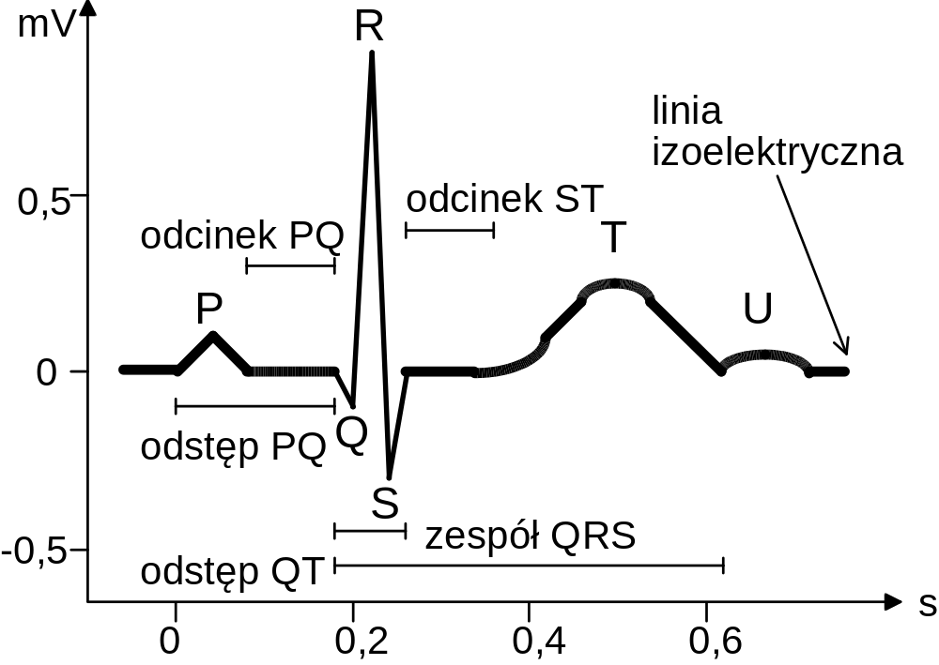
- Załamki zapisu EKG.
Na krzywej EKG wyró¿nia siê za³amki, odcinki i odstêpy (Patrz rys. 1.). Za³amki oznaczono umownie kolejnymi literami alfabetu: P, Q, R, S, T i U. Za³amek P jest wyrazem pobudzenia przedsionków, natomiast za³amki Q, R, S i T s¹ wyrazem pobudzenia i wygasania pobudzenia komór. Za³amek U nie zawsze wystêpuje. Prawid³owy EKG sk³ada siê z za³amka P odpowiadaj¹cego depolaryzacji przedsionków, izoelektrycznego odcinka PQ bêd¹cego odbiciem opóŸnienia przewodzenia w obrêbie wêz³a przedsionkowo-komorowego, zespo³u QRS odpowiadaj¹cego depolaryzacji komór serca oraz odcinka ST i za³amka T zale¿nych od, odpowiednio, powolnej i szybkiej repolaryzacji. []
Analiza EKG jest szczególnie cenna w rozpoznawaniu zaburzeñ rytmu serca i zaburzeñ jego ukrwienia. []
  - Układy odprowadzeń
- Osoba badana z podłączonymi elektrodami.
Przyjęty standard kolorów elektrod na kończynach:
prawa rêka - czerwona  prawa noga - czarna | lewa rêka - ¿ó³ta  lewa noga - zielona

Odprowadzeniem elektrokardiograficznym nazywamy uk³ad z³o¿ony z elektrody umieszczonej w okreœlonej okolicy cia³a, galwanometru i rejestratora, przetwarzaj¹cego wahania napiêcia na zapis graficzny. Wyró¿niamy odprowadzenia dwubiegunowe, rejestruj¹ce ró¿nicê potencja³ów miêdzy dwoma punktami, do których przy³o¿ono elektrody, oraz odprowadzenia jednobiegunowe, umo¿liwiaj¹ce zapis wahañ napiêcia w jednym punkcie cia³a wzglêdem potencjału określonego modyfikacją Goldbergera (odprowadzenia kończynowe) lub Wilsona (odprowadzenia przedsercowe). [] Wykonuj¹c badanie EKG u¿ywa siê dodatkowej elektrody (tzw. neutralnej) umieszczonej na prawej nodze. Jej znaczenie jest wyjaœnione w rozdziale 6 - “Wzmacnianie i redukcja zak³óceñ”.
Rutynowy, 12-odprowadzeniowy elektrokardiogram, oparty na za³o¿eniach Einthovena, sk³ada siê z 3 odprowadzeñ koñczynowych dwubiegunowych, zwanych tak¿e odprowadzeniami klasycznymi, z 3 odprowadzeñ koñczynowych jednobiegunowych i z 6 odprowadzeñ jednobiegunowych przedsercowych.
W pracy przyjêto nastêpuj¹cy system oznaczeñ:
 - napiêcie odprowadzenia i,
 - potencja³ w punkcie i.
Zgodnie z tym nastêpuj¹ce symbole oznaczaj¹:
 - napiêcie odprowadzenia I,
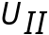 - napiêcie odprowadzenia II,
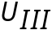 - napiêcie odprowadzenia III,
 - napiêcie odprowadzenia aVR (prawa rêka),
 - napiêcie odprowadzenia aVL (lewa rêka),
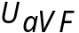 - napiêcie odprowadzenia aVF (lewa noga),
 - napiêcie odprowadzenia jednobiegunowego przedsercowego dla i=1..6,
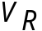 - potencja³ prawej rêki,
 - potencja³ lewej rêki,
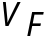 - potencja³ lewej nogi,
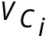 - potencja³ punktu 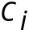 na klatce piersiowej dla i=1..6.
    - Odprowadzenia kończynowe dwubiegunowe
Odprowadzenia koñczynowe dwubiegunowe oznaczamy najczêœciej liczbami rzymskimi: I, II i III. Odprowadzenie I rejestruje ró¿nicê potencja³ów miêdzy praw¹ i lew¹ rêk¹, odprowadzenie II - miêdzy praw¹ rêk¹ i lew¹ nog¹, odprowadzenie III - miêdzy lew¹ rêk¹ i lew¹ nog¹. (Patrz rys. 3) []
Dla zapewnienia dodatniego wychylenia zespo³u QRS w odprowadzeniach klasycznych przyjêto, ¿e elektroda z prawej rêki ³¹czy siê zawsze z ujemnym biegunem galwanometru, elektroda z lewej nogi - zawsze z dodatnim, a elektroda z lewej rêki - z dodatnim przy rejestracji I odprowadzenia i z ujemnym przy rejestracji odprowadzenia III. []
- Schemat rejestracji odprowadzeń kończynowych dwubiegunowych.
R (right) - prawa ręka
L (left) - lewa ręka
F (foot) - lewa noga
- 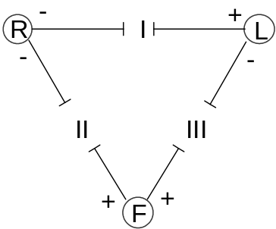
Sygna³y odprowadzeñ koñczynowych dwubiegunowych s¹ oczywiœcie liniowo zale¿ne i dlatego wystarczy mierzyæ tylko dowolne dwa z nich. Zale¿noœæ miêdzy nimi opisuje wynikaj¹ce z napiêciowego prawa Kirchoffa równanie (4.1).
 (4.1)
W pracy mierzone s¹ napiêcia odprowadzeñ I i II. Napiêcie odprowadzenia III liczone jest z wynikaj¹cego z równania (4.1) wzoru (4.2).
 (4.2)
    - Odprowadzenia jednobiegunowe kończynowe
Odprowadzenia jednobiegunowe koñczynowe oznacza siê symbolami: aVR (prawa rêka), aVL (lewa rêka) i aVF (lewa noga). System zapisu tych odprowadzeñ w powszechnie stosowanej obecnie modyfikacji Goldbergera przedstawia poni¿szy rysunek. []
- Przykład rejestracji jednobiegunowego odprowadzenia kończynowego aVL.
R (right) - prawa ręka
L (left) - lewa ręka
F (foot) - lewa noga
- 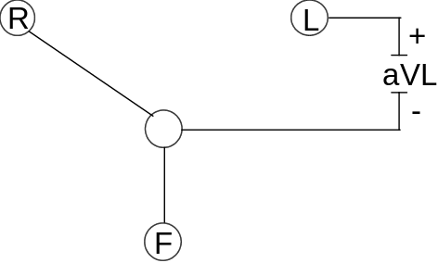
Znajduj¹ce siê na rys. 4 kó³ko ³¹cz¹ce elektrody prawej rêki (R) i lewej nogi (F) symbolizuje œredni¹ potencja³ów tych elektrod.
Jeœli przyjmie siê, ¿e lewa noga ma potencja³ , to z poni¿szych zwi¹zków wynika:
- Poniewa¿ napiêcie dla odprowadzenia III jest okreœlone ró¿nic¹ potencja³ów dan¹ wzorem (4.3), potencja³ lewej rêki mo¿na wyprowadziæ jak widaæ w (4.4).
 (4.3)
(4.4)
Po zastosowaniu do wyprowadzenia (4.4) wzoru (4.2) otrzymano wzór (4.5) umo¿liwiaj¹cy obliczenie potencja³u lewej rêki.
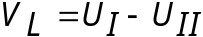 (4.5)
- Poniewa¿ napiêcie dla odprowadzenia II jest okreœlone ró¿nic¹ potencja³ów dan¹ wzorem (4.6), potencja³ prawej rêki mo¿na obliczyæ stosuj¹c wyprowadzenie (4.7).
 (4.6)
(4.7)
Maj¹c wszystkie potrzebne potencja³y koñczyn (4.5) i (4.7) mo¿na wyznaczyæ napiêcia odprowadzeñ jednobiegunowych koñczynowych (4.8), (4.9) i (4.10).
- Dla prawej rêki:
(4.8)
- Dla lewej rêki:
(4.9)
- Dla lewej nogi:
(4.10)
    - Odprowadzenia jednobiegunowe z klatki piersiowej
Odprowadzenia jednobiegunowe z klatki piersiowej, wprowadzone przez Wilsona, rejestruje siê z nastêpuj¹cych punktów []:
punkt C₁ - IV prawe miêdzy¿ebrze przy mostku (odprowadzenie V₁),
punkt C₂ - IV lewe miêdzy¿ebrze przy mostku (odprowadzenie V₂),
punkt C₃ - miêdzy elektrodami z punktów C₂ i C₄ (odprowadzenie V₃),
punkt C₄ - V lewe miêdzy¿ebrze w linii œrodkowej obojczykowej (odprowadzenie V₄),
punkt C₅ - punkt przeciêcia lewej linii pachowej przedniej z lini¹ poziom¹, przebiegaj¹c¹ przez punkt C₄ (odprowadzenie V₅),
punkt C₆ - punkt przeciêcia lewej linii pachowej œrodkowej z lini¹ poziom¹, przebiegaj¹c¹ przez punkt C₄ (odprowadzenie V₆).
System zapisu tych odprowadzeñ przedstawia poni¿szy rysunek. []
- Rys. 3. System rejestracji jednobiegunowego odprowadzenia przedsercowego (i=1..6).
R (right) - prawa ręka
L (left) - lewa ręka
F (foot) - lewa noga
C_{i} - punkt na klatce piersiowej
- 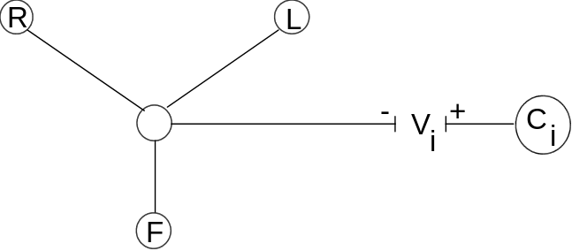Rys. 3.
Znajduj¹ce siê na rys. 5 kó³ko ³¹cz¹ce elektrody prawej rêki (R), lewej rêki (L) i lewej nogi (F) symbolizuje œredni¹ potencja³ów tych elektrod. Aby wyznaczyæ napiêcia odprowadzeñ przedsercowych mierzone s¹ ró¿nice potencja³u ka¿dego z punktów C_{i} (i=1..6) i potencja³u lewej nogi. Po uwzglêdnieniu wczeœniejszego za³o¿enia, ¿e potencja³ lewej nogi , otrzymano potencja³ w ka¿dym z 6 punktów C_{i} na klatce piersiowej co do wartoœci równy zmierzonemu napiêciu. Napiêcia odprowadzeñ przedsercowych wyznacza siê jako ró¿nice potencja³u w odpowiednim punkcie C_{i} i œredniej potencja³ów trzech koñczyn (obu r¹k i lewej nogi), co pokazano w wyprowadzeniu (4.11) uwzglêdniaj¹cym wzory (4.5) i (4.7).
dla i=1..6 (4.11)
  - Normy prawidłowego zapisu EKG u dorosłych
Przy projektowaniu sprzêtu i oprogramowania nale¿y uwzglêdniæ nastêpuj¹ce normy zapisu EKG (czas trwania i amplitudy) []:
Za³amek P: czas trwania nie przekracza 0,1s, amplituda 0,2 mV.
Odstêp PQ: 0,1s - 0,2s, zale¿y m.in. od czêstoœci rytmu serca.
Zespó³ QRS: czas trwania nie przekracza 0,09s, minimalna amplituda - przynajmniej 0,5 mV w jednym z odprowadzeñ koñczynowych dwubiegunowych.
Za³amek Q: czas trwania (poza odprowadzeniem aVR) nie przekracza 0,03s.
Za³amek R: cechuje siê wysok¹ amplitud¹, przekraczaj¹c¹ 2,0 mV w odprowadzeniach I, II lub III; 1,1 mV - w aVL; 2,6 mV w V_{5, 6}.
Odcinek ST: w warunkach fizjologicznych przebiega w linii izoelektrycznej, bywa te¿ uniesiony w odprowadzeniach V₁₋₃, przechodz¹c w dodatni za³amek T.
Odstêp QT: czas jego trwania wynosi przewa¿nie 0,3s - 0,4s, zale¿nie od p³ci i od czêstoœci rytmu serca.
Za³amek T: w odprowadzeniach koñczynowych ma kierunek zgodny z najwiêkszym wychyleniem zespo³u QRS, a wiêc przewa¿nie dodatni; w odprowadzeniach V₃₋₆ jest dodatni; w odprowadzeniach V₁₋₂ bywa ujemny lub p³aski, lecz zawsze o g³êbokoœci zmniejszaj¹cej siê w kolejnych odprowadzeniach od V₁ do V₂ (rzadko V₃).
Za³amek U: w warunkach fizjologicznych czêsto nie wystêpuje lub jest widoczny w postaci ma³ego dodatniego wychylenia za za³amkiem T, nigdy nie bywa ujemny. []
- Przykładowy zapis EKG wszystkich 12 odprowadzeń (szybkość: 25 mm/s).

- Podstawowe problemy realizacyjne
Przy realizacji pracy znaleziono rozwi¹zanie nastêpuj¹cych problemów:
- Rezystancja cia³a ludzkiego jest wysoka i zmienna. Pomiar napiêcia jest zatem bardzo podatny na zak³ócenia, w szczególnoœci pochodz¹ce od sieci energetycznej. Przy zakresie sygna³u EKG rzêdu miliwoltów zak³ócenia mog¹ byæ rzêdu woltów. Potrzebny wiêc jest wzmacniacz analogowy o wzmocnieniu 1V / mV (1000 razy), odporny na wp³yw takich zak³óceñ.
- Kolejny problem zwi¹zany jest z analiz¹ przebiegu EKG. Potrzebny jest algorytm wykrywaj¹cy po³o¿enie zespo³u QRS w przebiegu sygna³u. Program musi na tej podstawie ustaliæ odleg³oœæ miêdzy kolejnymi za³amkami R, które fizjologicznie wystêpuj¹ nierównomiernie. Nale¿a³o wiêc opracowaæ metodê zbierania wyników. Zostan¹ one przedstawione w postaci wykresu rozk³adu tych odleg³oœci.
- Elektrody na ciele bêd¹ przenosiæ napiêcie do przetwornika A/C. Próbki sygna³u przekazywane bêd¹ do programu Kardiomonitora. Zadbaæ nale¿y o to, by by³y one zbierane w równych odstêpach czasu. Program musi te¿ umieæ wykryæ sytuacjê, gdy nast¹pi utrata próbki i o tym poinformowaæ. Istotnym jest za³o¿enie, ¿e korzysta siê tylko z tych danych, co do których jest pewnoœæ, ¿e s¹ prawdziwe.
- Mierzonych bêdzie 8 sygna³ów (napiêcia do wyznaczenia wszystkich 6 odprowadzeñ przedsercowych i napiêcia 2 odprowadzeñ koñczynowych dwubiegunowych: I i II; napiêcia pozosta³ych odprowadzeñ mo¿na obliczyæ na podstawie tych zmierzonych, korzystaj¹c ze wzorów (4.2), (4.8 - 4.11)). Czêstotliwoœæ pomiarów wynosi 500 Hz (zgodnie z zaleceniem National Institutes of Health). Nale¿a³o wiêc ustaliæ, jakie bêd¹ wymagania sprzêtowe zapewniaj¹ce odpowiedni¹ szybkoœæ pracy programu, by zd¹¿y³ on przeliczyæ otrzymane dane i uaktualniæ wykres EKG na ekranie monitora. Rysowanie jest jednym z najbardziej czasoch³onnych zadañ.
- Wzmacnianie i redukcja zakłóceń
Rezystancja cia³a ludzkiego jest wysoka i zmienna. Pomiar napiêcia miêdzy punktami na ciele jest podatny na zak³ócenia, w szczególnoœci pochodz¹ce od sieci energetycznej. Przy zakresie sygna³u EKG rzêdu miliwoltów zak³ócenia mog¹ byæ rzêdu woltów. Potrzebny wiêc jest wzmacniacz analogowy redukuj¹cy zak³ócenia. W czêœci praktycznej pracy przygotowano uk³ad elektroniczny wykorzystuj¹cy uk³ad wzmacniaj¹cy AD620 (firmy Analog Device) i zaprojektowany przez jego producentów. Uk³ad ten ma wzmocnienie 1V / mV (1000 razy). []
Na rys. 7 (na nastêpnej stronie) przedstawiono przyk³ad pod³¹czenia uk³adu do odpowiednich elektrod na ciele osoby badanej, w celu zarejestrowania odprowadzenia koñczynowego dwubiegunowego I (ró¿nica potencja³ów miêdzy praw¹ i lew¹ rêk¹). Jak widaæ, uk³ad redukuj¹cy zak³ócenia wymaga pod³¹czenia jeszcze jednej elektrody. Wynika to st¹d, i¿ zastosowany w tym uk³adzie wzmacniacz ró¿nicowy dzia³a prawid³owo pod warunkiem, ¿e ¿aden z mierzonych sygna³ów nie przekroczy pewnego poziomu. Ten poziom wyznacza ró¿nica napiêcia zasilaj¹cego wzmacniacz minus ok. 0,7V. Dlatego te¿ trzeba ustaliæ potencja³ osoby badanej, by móc w uk³adzie wzmacniaj¹cym odj¹æ go od sygna³u wspólnego mierzonych sygna³ów. W tym w³aœnie celu stosuje siê dodatkow¹ elektrodê (nazwan¹ w j. ang. shield driver). Jest ona przymocowana do prawej nogi badanego i standardowo oznaczana kolorem czarnym. []
- Rys. 5. Przykład podłączenia układu redukującego zakłócenia.

- Transmisja danych
Istnieje kilka metod transmisji danych z przetwornika do komputera. Przesy³anie danych z du¿¹ szybkoœci¹ jest realizowane z wykorzystaniem kana³u DMA (Direct Memory Access). Znacznie wolniejsze od niego jest przesy³anie z u¿yciem przerwañ, przy czym przerwania mog¹ byæ zg³aszane po wykonaniu pomiaru ka¿dej próbki lub dopiero po zmierzeniu pewnej serii próbek. Przetwornik PCI-1710HG wykorzystany w pracy obs³uguje wy³¹cznie przesy³anie danych z u¿yciem przerwañ. Nie obs³uguje on przesy³ania z du¿¹ szybkoœci¹ wykorzystuj¹cego kana³ DMA. To ograniczenie narzuci³o metodê transmisji danych w pracy. []
  - Sterownik przetwornika firmy Advantech
W pracy wykorzystano 12-bitowy przetwornik A/C oznaczony symbolem PCI-1710HG wyprodukowany przez firmê Advantech. Urz¹dzenie to jest na wyposa¿eniu Samodzielnego Zak³adu Sieci Komputerowych. Maksymalna czêstotliwoœæ próbkowania przetwornika wynosi 100 kHz ³¹cznie na wszystkie kana³y. Oznacza to, ¿e gdy u¿ywanych jest 8 kana³ów, mo¿na je przegl¹daæ z maksymaln¹ czêstotliwoœci¹ wyznaczon¹ w (7.1).
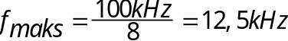 (7.1)
Jak wynika z (7.1), maksymalna czêstotliwoœæ próbkowania jest znacznie wiêksza od wymaganej w pracy (500 Hz).
Do przetwornika do³¹czony zosta³ przez producenta 32-bitowy sterownik w postaci pliku DLL (Dynamic Link Library). Sterownik ten mo¿na u¿ywaæ zarówno w systemie Windows NT, jak i w Windows 95. Aby u¿ytkownicy mogli korzystaæ z tego sterownika w swoich programach, producent dostarczy³ tak¿e bibliotekê w postaci pliku ADSAPI32.LIB, a tak¿e plik nag³ówkowy w jêzyku C (DRIVER.H). Kompiluj¹c swój program nale¿y wiêc wykorzystaæ plik nag³ówkowy i wykonaæ ³¹czenie plików objektowych z importowan¹ bibliotek¹ ADSAPI32.LIB w trybie ³¹czenia statycznego.
Poniewa¿ program Kardiomonitora zosta³ napisany w jêzyku Ada 95, konieczne by³o utworzenie pakietu bêd¹cego odpowiednikiem pliku nag³ówkowego DRIVER.H. Deklaracje wybranych sta³ych, typów i funkcji znalaz³y siê w specyfikacji pakietu driver (plik DRIVER.ADS). W dalszej czêœci tego rozdzia³u znajduj¹ siê opisy najistotniejszych funkcji i typów z tego pakietu u¿ywanych w programie Kardiomonitora.
  - Zbieranie danych z wykorzystaniem przerwań
W pracy wykorzystano wielokana³owe zbieranie danych z u¿yciem przerwañ. Taka metoda transmisji danych rozwi¹zuje kwestie poruszone w punkcie 3. rozdzia³u 5 zatytu³owanego “Podstawowe problemy realizacyjne”. Zadbaæ nale¿a³o o to, by program otrzymywa³ pomiary wykonane w równych odstêpach czasu. Przetwornik zaprogramowano tak, by sam okreœla³, w której chwili dokonywaæ pomiaru. Po zadaniu mu czêstotliwoœci próbkowania, on sam korzystaj¹c z wewnêtrznego zegara wykonuje pomiary w równych odstêpach czasu.
Przetwornik PCI-1710HG jest wyposa¿ony w kolejkê FIFO o rozmiarze 4 KB. Mo¿na j¹ wykorzystaæ do gromadzenia wyników pomiarów dziêki czemu przetwornik nie musi zg³aszaæ przerwania po ka¿dej próbce, ale mo¿e to uczyniæ dopiero po wykonaniu pewnej serii pomiarów. Niestety do wyboru s¹ tylko dwa warianty:
1. zg³aszanie przerwañ po ka¿dej próbce,
2. zg³aszanie przerwañ po wype³nieniu ca³ej kolejki FIFO.
Wyprowadzenie (7.2) pokazuje, jaki by³by okres miêdzy kolejnymi zg³oszeniami przerwañ, gdyby zastosowano wariant 2.
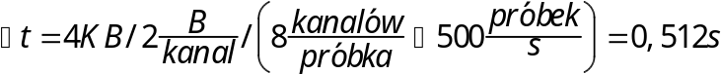 (7.2)
Przesy³anie danych w tak du¿ych odstêpach czasu (7.2) znacznie utrudni³oby zachowanie p³ynnoœci rysowania przebiegu EKG na ekranie monitora i spowodowa³oby opóŸnienie przedstawionego wykresu w stosunku do rzeczywistej pracy bioelektrycznej serca. Dlatego zdecydowano o wyborze wariantu 1., by przetwornik zg³asza³ przerwania po wykonaniu pomiaru ka¿dej próbki (8 kana³ów).
Dane generowane przez przetwornik s¹ wstêpnie gromadzone w buforze przez sterownik. Program Kardiomonitora odbiera dane przechowywane w buforze sterownika, gdy wype³ni¹ one pó³ bufora (pierwsz¹ lub drug¹ po³owê). W programie nale¿a³o zadbaæ o to, by z odpowiedni¹ czêstoœci¹ sprawdzaæ, czy pó³ bufora jest ju¿ zape³nione. Trzeba to robiæ na tyle czêsto, by nie nast¹pi³o przepe³nienie bufora sterownika i przez to utrata próbek. Oczywiœcie zwiêkszenie rozmiaru bufora w pewien sposób chroni przed utrat¹ próbek przez nadpisanie nowymi przed odczytaniem poprzednich. Jednak zbyt du¿y bufor spowodowa³by, ¿e dane nie by³yby przesy³ane z bufora sterownika do aplikacji dostatecznie czêsto, by wykres pomiaru na ekranie monitora by³ rysowany p³ynnie. Zbyt ma³y bufor sterownika powoduje z kolei, ¿e program mo¿e nie zd¹¿yæ z odbieraniem danych. O rozmiarze bufora sterownika decyduje sta³a probek_w_buforze zdefiniowana w specyfikacji pakietu Transmisja. Jej wartoœæ wybrano doœwiadczalnie. Poni¿ej pokazano jej definicjê.
probek_w_buforze: constant := 50;
- Rys. 6. Ogólny schemat korzystania z przetwornika.
- 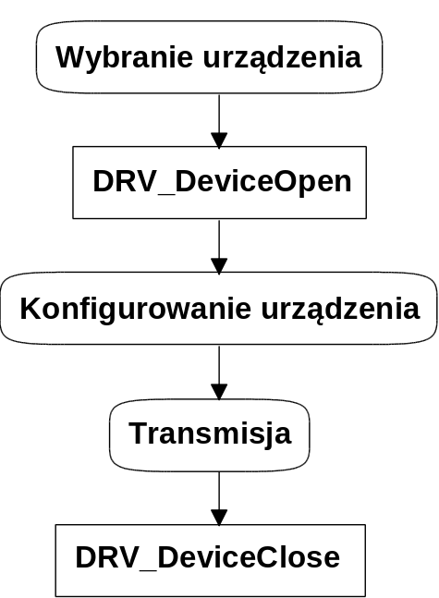Rys. 6.
- Rys. 7. Schemat wywołań funkcji dla wielokanałowego zbierania danych z użyciem przerwań.
- 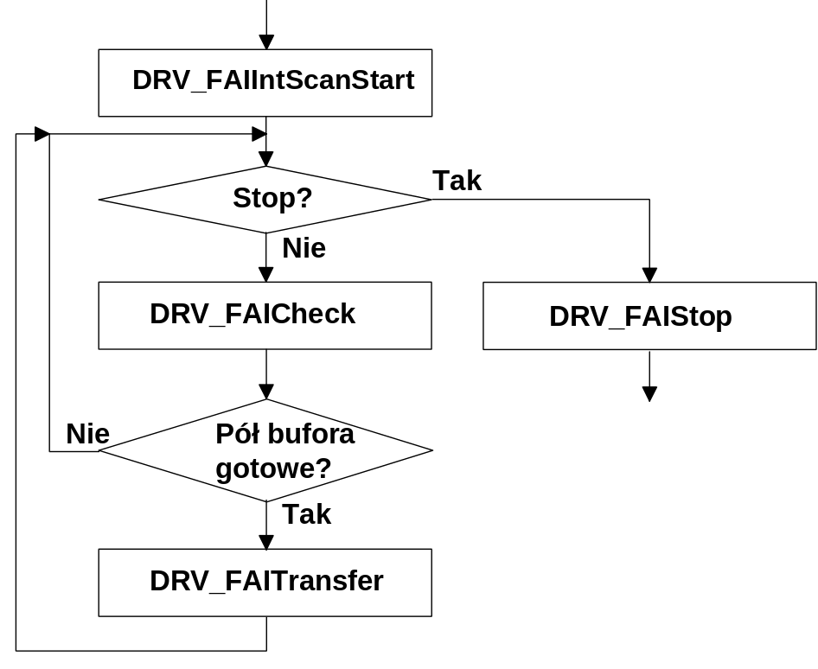Rys. 7.
W dalszej czêœci rozdzia³u znajduj¹ siê opisy najistotniejszych funkcji i typów u¿ywanych podczas zbierania danych z u¿yciem przerwañ.
    - Funkcja DRV_FAIIntScanStart
Podczas zbierania danych z u¿yciem przerwañ najpierw wywo³ywana jest funkcja DRV_FAIIntScanStart. S³u¿y ona inicjowaniu asynchronicznego, wielokana³owego zbierania danych z u¿yciem przerwañ. Funkcja ta zapamiêtuje parametry transmisji (m.in. kody wzmocnieñ dla rejestrowanych kana³ów). Specyfikacja tej funkcji jest nastêpuj¹ca:
function DRV_FAIIntScanStart (lDriverHandle: in LONG;
lpFAIIntScanStart: in LPT_FAIIntScanStart)
return LRESULT;
Pierwszym parametrem tej funkcji jest uchwyt do sterownika (przypisany przez funkcjê DRV_DeviceOpen), a drugim wskaŸnik na rekord typu PT_FAIIntScanStart. Rekord ten jest zdefiniowany nastêpuj¹co:
type PT_FAIIntScanStart is record
TrigSrc : USHORT;
SampleRate: DWORD;
NumChans : USHORT;
StartChan : USHORT;
GainList : PUSHORT;
buffer : PUSHORT;
count : ULONG;
cyclic : USHORT;
IntrCount : USHORT;
end record;
type LPT_FAIIntScanStart is access all PT_FAIIntScanStart;
Oto opis poszczególnych pól w typie rekordowym PT_FAIIntScanStart: []
Nazwa | Kierunek | Typ | Zakres | Opis
TrigSrc | wejście | USHORT | 0, 1 | źródło przerwań:  0 - wewnętrzne,  1 - zewnętrzne
SampleRate | wejście | DWORD | zależy od sprzętu | iloczyn częstotliwości próbkowania w Hz przez liczbę rejestrowanych kanałów
NumChans | wejście | USHORT | 0-n (n zależy od sprzętu) | liczba rejestrowanych kanałów
StartChan | wejście | USHORT | 0-n (n zależy od sprzętu) | numer pierwszego rejestrowanego kanału
GainList | wejście | wskaźnik na tablicę o NumChans elementach typu USHORT | zależy od zakresu wejścia sprzętu | tablica kodów wzmocnień dla rejestrowanych kanałów
buffer | wyjście | wskaźnik na tablicę elementów typu USHORT | zależy od formatu rejestrów I/O sprzętu | bufor danych sterownika rezerwowany przez użytkownika
count | wejście | ULONG | 1-65536 | liczba danych w buforze
cyclic | wejście | USHORT | 0, 1 | tryb przeglądania danych:  0 - niecykliczne,  1 - cykliczne
IntrCount | wejście | USHORT | zależy od sprzętu | licznik do przerwań (co ile danych wywoływać przerwanie)
Oto fragment prywatnej czêœci specyfikacji pakietu Transmisja zawieraj¹cy deklaracjê zmiennej powy¿szego typu rekordowego:
wNumChl: constant := 8; -- liczba rejestrowanych kanałów
aGainCode: array (1.. wNumChl) of aliased USHORT := (1.. wNumChl => 0); --ustawiane potem
co_ile_okresow_sprawdz: constant := 5;
--co ile próbek (okresów) zadanie przetwornik będzie sprawdzać, czy są nowe dane
probek_w_buforze: constant := 50;
--koniecznie parzysta i większa niż "co_ile_okresow_sprawdz"!
ulConvNum: constant := probek_w_buforze * wNumChl;
--liczba danych w buforze
aBuf: array (0..ulConvNum-1) of aliased USHORT := (0..ulConvNum-1 => 0);
ptFAIIntScanStart: aliased driver.PT_FAIIntScanStart := (
TrigSrc => 0, -- internal - wewnętrzne źródło przerwań
SampleRate => ekg.f_skan * wNumChl, -- częstotliwość [Hz] * liczba kanałów
NumChans => wNumChl, --liczba rejestrowanych kanałów
StartChan => 0, --numer pierwszego rejestrowanego kanału
GainList => aGainCode (aGainCode'First)'Access, --kody wzmocnień
buffer => aBuf (aBuf'First)'Access, --bufor sterownika
count => ulConvNum, --liczba danych w buforze
cyclic => 1, -- cyclic - cykliczne przeglądanie
IntrCount => 1
);
    - Funkcja DRV_FAICheck
Funkcja ta sprawdza, czy zakoñczone zosta³o zbieranie danych i zwraca aktualny stan sterownika przetwornika. Jej specyfikacja jest nastêpuj¹ca:
function DRV_FAICheck (lDriverHandle: in LONG; lpFAICheck: in LPT_FAICheck)
return LRESULT;
Pierwszym parametrem tej funkcji jest uchwyt do sterownika (przypisany przez funkcjê DRV_DeviceOpen), a drugim wskaŸnik na rekord typu PT_FAICheck. Rekord ten jest zdefiniowany nastêpuj¹co:
type PT_FAICheck is record
ActiveBuf: PUSHORT;
stopped : PUSHORT;
retrieved: PULONG;
overrun : PUSHORT;
HalfReady: PUSHORT;
end record;
type LPT_FAICheck is access all PT_FAICheck;
Oto opis poszczególnych pól w typie rekordowym PT_FAICheck: []
Nazwa | Kierunek | Typ | Zakres | Opis
ActiveBuf | wyjście | wskaźnik na USHORT | 0, 1 | który bufor został wypełniony:  0 - bufor A (lub pojedynczy),  1 - bufor B
stopped | wyjście | wskaźnik na USHORT | 0, 1 | operacja:  0 - niekompletna,  1 - kompletna
retrieved | wyjście | wskaźnik na ULONG | 0-65536 | liczba danych umieszczonych w buforze
overrun | wyjście | wskaźnik na USHORT | 0, 1 | w trybie cyklicznego przeglądania danych informuje o przepełnieniu bufora
HalfReady | wyjście | wskaźnik na USHORT | 0, 1, 2 | czy pół bufora pełne:  0 - nie gotowe,  1 - pierwsza połowa,  2 - druga połowa
Oto fragment prywatnej czêœci specyfikacji pakietu Transmisja zawieraj¹cy deklaracjê zmiennej powy¿szego typu rekordowego:
wActiveBuf: aliased USHORT;
wStopped: aliased USHORT;
ulRetrieved: aliased ULONG;
wHalfReady, --gotowa połowa
wHalfRead: aliased USHORT := 0; --przeczytana połowa
ptFAICheck: aliased driver.PT_FAICheck := (
ActiveBuf => wActiveBuf'Access, --który bufor został wypełniony
stopped => wStopped'Access, -- 1 - operacja kompletna, 0 - niekompletna
retrieved => ulRetrieved'Access, --licznik danych zachowanych w buforze
overrun => wOverrun'Access, --czy bufor przepełniony
HalfReady => wHalfReady'Access
-- 0 - nie gotowy, 1 - 1. połowa, 2 - 2. połowa
);
    - Funkcja DRV_FAITransfer
Funkcja ta przenosi dane z bufora u¿ywanego przez sterownik przetwornika do operacji gromadzenia wyników do wskazanego bufora. Oto jej specyfikacja:
function DRV_FAITransfer (lDriverHandle: in LONG;
lpFAITransfer: in LPT_FAITransfer) return LRESULT;
Pierwszym parametrem tej funkcji jest uchwyt do sterownika (przypisany przez funkcjê DRV_DeviceOpen), a drugim wskaŸnik na rekord typu PT_FAITransfer. Rekord ten jest zdefiniowany nastêpuj¹co:
type PT_FAITransfer is record
ActiveBuf : USHORT;
DataBuffer: LPVOID;
DataType : USHORT;
start : ULONG;
count : ULONG;
overrun : PUSHORT;
end record;
type LPT_FAITransfer is access all PT_FAITransfer;
Oto opis poszczególnych pól w typie rekordowym PT_FAITransfer: []
Nazwa | Kierunek | Typ | Zakres | Opis
ActiveBuf | wejście | USHORT | 0, 1 | z którego bufora czytać:  0 - bufor A (lub pojedynczy),  1 - bufor B
DataBuffer | wyjście | wskaźnik na tablicę elementów typu float lub USHORT | zależy od sprzętu | tablica na dane przenoszone z bufora sterownika
DataType | wejście | USHORT | 0, 1 | typ danych w tablicy:  0 - USHORT,  1- float
start | wejście | ULONG | 0-65535 | pozycja w buforze źródłowym, od której zacząć kopiowanie do tablicy danych
count | wejście | ULONG | 1-65535 | liczba danych w buforze źródłowym, które mają być skopiowane do tablicy
overrun | wyjście | wskaźnik na USHORT | 0, 1 | w trybie cyklicznego przeglądania danych informuje o przepełnieniu bufora
Oto fragment prywatnej czêœci specyfikacji pakietu Transmisja zawieraj¹cy deklaracjê zmiennej powy¿szego typu rekordowego:
aUserBuf: aliased array (0..ulConvNum-1) of USHORT := (0..ulConvNum-1 =>0);
wOverrun: aliased USHORT := 0;
ptFAITransfer: aliased driver.PT_FAITransfer := (
DataBuffer => aUserBuf'Address, --tablica na dane
ActiveBuf => 0, --pojedynczy bufor (A), 1 - Bufor B
DataType => 0, --USHORT, 1 - float
start => 0, --odkąd kopiować (będzie się zmieniać)
count => ulConvNum / 2, --ile kopiować (w 1 turze z 2)
overrun => wOverrun'Access --czy bufor przepełniony
);
    - Funkcja DRV_FAIStop
Funkcja ta anuluje bie¿¹c¹ operacjê zbierania danych i resetuje sprzêt oraz sterownik. Oto jej specyfikacja:
function DRV_FAIStop (lDriverHandle: in LONG) return LRESULT;
Parametrem tej funkcji jest uchwyt do sterownika (przypisany przez funkcjê DRV_DeviceOpen).
  - Wykrywanie przekłamań
Program jest w stanie wykryæ przepe³nienia bufora sterownika, poniewa¿, gdy to nast¹pi, sterownik przetwornika ustawia odpowiedni¹ zmienn¹ (wskazywan¹ przez pole overrun typu rekordowego PT_FAICheck i PT_FAITransfer). Przepe³nienie bufora sterownika oznacza, ¿e utracone zosta³y pewne dane. Nie wiadomo jednak ile danych zosta³o zamazane i kontynuowanie transmisji spowodowa³oby przek³amanie przebiegu sygna³u EKG. Za najw³aœciwsze zachowanie w przypadku przepe³nienia bufora autor uzna³ wiêc przerwanie wykonywania badania EKG i poinformowanie u¿ytkownika o przyczynie takiej reakcji.
Mo¿liwa jest te¿ sytuacja, ¿e zmierzone napiêcie nie bêdzie odpowiada³o stanowi faktycznemu z powodu niepod³¹czenia odpowiedniej elektrody. Pomiar przyjmuje wtedy wartoœci, których w zasadzie nie mo¿na przewidzieæ. Przebieg takiego sygna³u nie przypomina oczywiœcie przebiegu sygna³u EKG, dlatego mo¿na sprawdziæ pod³¹czenie elektrody korzystaj¹c z algorytmu wykrywania zespo³u QRS. Jeœli nie uda siê wykryæ zespo³u QRS lub otrzymany odstêp miêdzy kolejnymi za³amkami R wychodzi poza za³o¿one normy, to program uznaje, ¿e nast¹pi³o przek³amanie i mierzone napiêcie nie pochodzi z cia³a osoby badanej. Program po wykryciu takiej sytuacji przestaje analizowaæ przebieg napiêcia (wykrywaæ zespó³ QRS) w danym kanale, a w oknach odpowiednich odprowadzeñ pojawia siê napis “Z³e dane” informuj¹cy o tym, ¿e dane zosta³y przek³amane.
Takie zachowanie programu w sytuacji przek³amania danych wynik³ego z ró¿nych powodów jest dopuszczalne ze wzglêdu na przeznaczenie programu do u¿ytku domowego. W przypadku kardiomonitora na oddziale intensywnej opieki medycznej takie reakcje s¹ niedopuszczalne.

- Algorytm wykrywania zespołu QRS
Do analizy przebiegu EKG potrzebny jest algorytm wykrywaj¹cy po³o¿enie zespo³u QRS w sygnale. Dziêki zastosowaniu go mo¿liwe jest ustalenie odleg³oœci miêdzy kolejnymi za³amkami R.
Zakres czêstotliwoœci dla sygna³u EKG to od 0,05 Hz do 100 Hz. Natomiast zakres amplitudy sygna³u wynosi 5 mV. []
  - Wprowadzenie do algorytmu
Widmo mocy zapisanego EKG zawiera szereg komponentów. Jest tam zespó³ QRS, fale za³amków P i T. Jest równie¿ pewna liczba artefaktów, takich jak artefakty miêœni, pochodz¹ce z sieci energetycznej interferencje o czêstotliwoœci 50 Hz i 100 Hz oraz zak³ócenia i szum zwi¹zane z ruchami, a tak¿e innymi urz¹dzeniami elektronicznymi. []
- Widmo mocy EKG.

Konieczne jest zlokalizowanie zespo³u QRS. By to zrobiæ w pracy zastosowano jeden z najlepszych algorytmów jego wykrywania - algorytm Tompkinsa []. Wykrywanie zespo³u QRS w czasie rzeczywistym mo¿liwe jest dziêki wykorzystaniu opisu tego algorytmu wykonanego przez Goldmana [].
Algorytm ten zawiera cztery g³ówne kroki []:
1. Filtr pasmowoprzepustowy operuj¹cy na liczbach ca³kowitych wyodrêbnia energiê zespo³u QRS w zakresie od 5 Hz do 11 Hz i t³umi artefakty oraz fale za³amków P i T. Jest on zaimplementowany jako kaskada filtru dolnoprzepustowego (czêstotliwoœæ odciêcia ~11 Hz) i filtru górnoprzepustowego (dolna czêstotliwoœæ odciêcia ~5 Hz).
2. Pochodna dostarcza informacji o nachyleniu zespo³u QRS.
3. Funkcja kwadratowa czyni wszystkie dane nieujemnymi i wyró¿nia wy¿sze czêstotliwoœci.
4. Przesuwaj¹ce siê okno ca³kuj¹ce wydobywa dodatkowe cechy zespo³u QRS.
W pracy przyjêto nastêpuj¹cy system oznaczeñ sygna³ów cyfrowych (n-ta próbka):
x (nT) - sygna³ zmierzony (pierwotny),
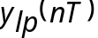 - sygna³ wyjœciowy filtru dolnoprzepustowego (lowpass),
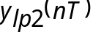 - sygna³ wyjœciowy filtru dolnoprzepustowego pierwszego rzêdu (lowpass) u¿ytego przy implementacji filtru górnoprzepustowego,
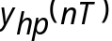 - sygna³ wyjœciowy filtru górnoprzepustowego (highpass),
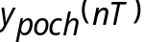 - sygna³ po ró¿niczkowaniu (pochodna),
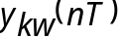 - sygna³ po podniesieniu do kwadratu,
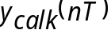 - sygna³ po ca³kowaniu (wyjœciowy dla ca³ego algorytmu).
  - Filtr pasmowoprzepustowy
Filtr pasmowoprzepustowy operuj¹cy na liczbach ca³kowitych wyodrêbnia energiê zespo³u QRS w zakresie od 5 Hz do 11 Hz i t³umi artefakty oraz fale za³amków P i T. Jest on zaimplementowany jako kaskada filtru dolnoprzepustowego (czêstotliwoœæ odciêcia ~11 Hz) i filtru górnoprzepustowego (dolna czêstotliwoœæ odciêcia ~5 Hz).
    - Filtr dolnoprzepustowy
Wzór (8.1) opisuje transmitancjê filtru dolnoprzepustowego drugiego rzêdu przy czêstotliwoœci próbkowania 200 Hz. []
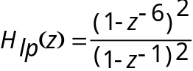 (8.1)
Filtr ten ma czêstotliwoœæ odciêcia w przybli¿eniu równ¹ 11 Hz, a jego wzmocnienie wynosi 36.
Wzór (8.2) przestawia natomiast transmitancjê filtru dolnoprzepustowego o tej samej czêstotliwoœci odciêcia (~11 Hz) przy czêstotliwoœci próbkowania 500 Hz. []
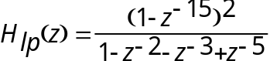 (8.2)
- Rys. 5. Przykładowy sygnał EKG. (Amplituda 102 = 0,5 mV; okres między próbkami: 2 ms; czas trwania: 800 ms. Kolejne rysunki (12-16) pokazują zmiany tego sygnału po przejściu kolejnych etapów algorytmu.)
- 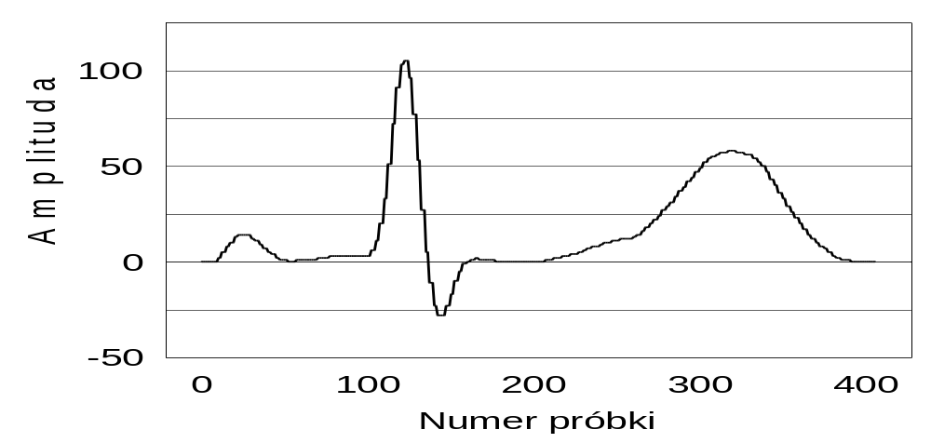Rys. 5.
- Rys. 6. Przykład pokazujący efekt działania (wyjście) filtru dolnoprzepustowego. (Sygnał wzmocniony 36 razy. Porównaj z sygnałem wejściowym na rys. 11.)
- 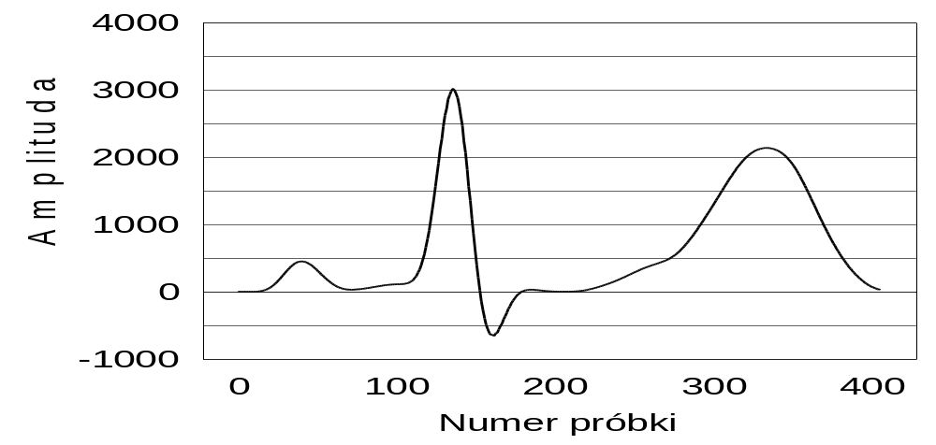Rys. 6.
Z transmitancji (8.2) wynika zwi¹zek (8.3) dla sygna³ów cyfrowych. []
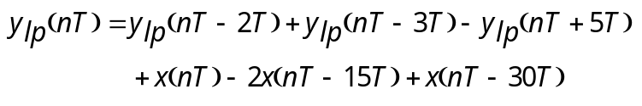 (8.3)
    - Filtr górnoprzepustowy
Filtr górnoprzepustowy jest zaimplementowany jako ró¿nica uk³adu opóŸniaj¹cego i filtru dolnoprzepustowego pierwszego rzêdu. Jego transmitancja przy czêstotliwoœci próbkowania 200 Hz dana jest wzorem (8.4). []
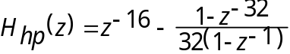 (8.4)
Dolna czêstotliwoœæ odciêcia filtru wynosi w przybli¿eniu 5 Hz, a wzmocnienie 1.
Transmitancja analogicznego filtru górnoprzepustowego (czêstotliwoœæ odciêcia ~5 Hz) przy czêstotliwoœci próbkowania 500 Hz dana jest wzorem (8.5). []
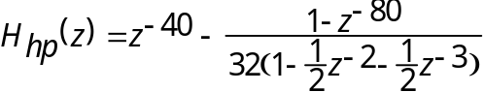 (8.5)
Z transmitancji (8.5) wynikaj¹ nastêpuj¹ce zwi¹zki dla sygna³ów cyfrowych []: zwi¹zek (8.6) dotycz¹cy wyjœcia filtru dolnoprzepustowego pierwszego rzêdu i zwi¹zek (8.7) okreœlaj¹cy wyjœcie filtru górnoprzepustowego (po przejœciu przez uk³ad opóŸniaj¹cy).
(8.6)
- Rys. 11. Przykład pokazujący efekt działania (wyjście) całego filtru pasmowoprzepustowego. (Porównaj z sygnałem wyjściowym filtru dolnoprzepustowego na rys. 12.)
- 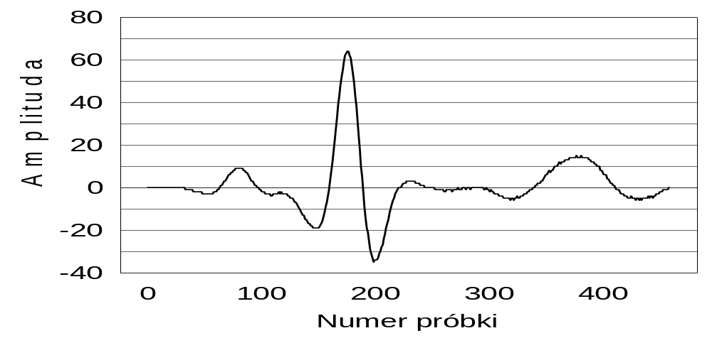Rys. 11.
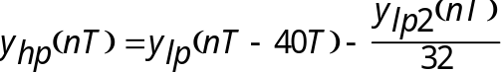 (8.7)
Poniewa¿ sygna³ wyjœciowy filtru dolnoprzepustowego (8.3) jest wzmocniony 36 razy, dlatego w równaniu (8.6) jest on dzielony przez 36, aby uzyskaæ poziom sygna³u pierwotnie zmierzonego.
    - Przekształcanie filtrów
Gdyby potrzebny by³ filtr dolnoprzepustowy (lub górnoprzepustowy) o tej samej czêstotliwoœci odciêcia, ale przy innej czêstotliwoœci próbkowania, nale¿a³oby przekszta³ciæ filtr o nieskoñczonej odpowiedzi impulsowej (NOI) w filtr o po¿¹danej charakterystyce. W tym celu nale¿y zast¹piæ 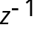 w transmitancji filtru odpowiednim wyra¿eniem. Przy przekszta³caniu filtru dolnoprzepustowego o pulsacji granicznej 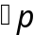 w filtr dolnoprzepustowy o pulsacji granicznej 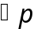 stosuje siê wzór (8.8), gdzie wspó³czynnik α wyznaczamy ze wzoru (8.9). []
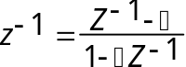 (8.8)
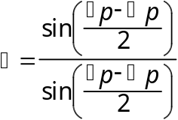 (8.9)
Aby wyznaczyæ pulsacje graniczne, nale¿y skorzystaæ ze zwi¹zku (8.10) pomiêdzy pulsacj¹ analogow¹ i cyfrow¹ dla przekszta³cenia biliniowego, []
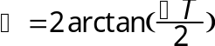 (8.10)
gdzie:
ω - pulsacja cyfrowa,
Ω - pulsacja analogowa,
T - okres.
Na przyk³ad dla czêstotliwoœci granicznej 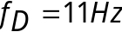 pulsacja analogowa wynosi:
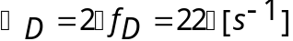 (8.11),
a dla czêstotliwoœci granicznej 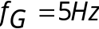 pulsacja analogowa wynosi:
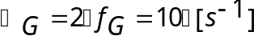 (8.12).
  - Pochodna
Ró¿niczkowanie dostarczy informacji o nachyleniu zespo³u QRS. Transmitancjê dla ró¿niczkowania przedstawia wzór (8.13). []
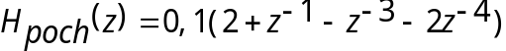 (8.13)
Z transmitancji (8.13) wynika zwi¹zek (8.14) dla sygna³ów cyfrowych, przy czym ze wzglêdu na nisk¹ wartoœæ sygna³u zastosowano wiêkszy wspó³czynnik (). []
(8.14)
- Rys. 12. Przykład pokazujący przebieg sygnału po przefiltrowaniu i różniczkowaniu. (Porównaj z sygnałem przed różniczkowaniem na rys. 13.)
- 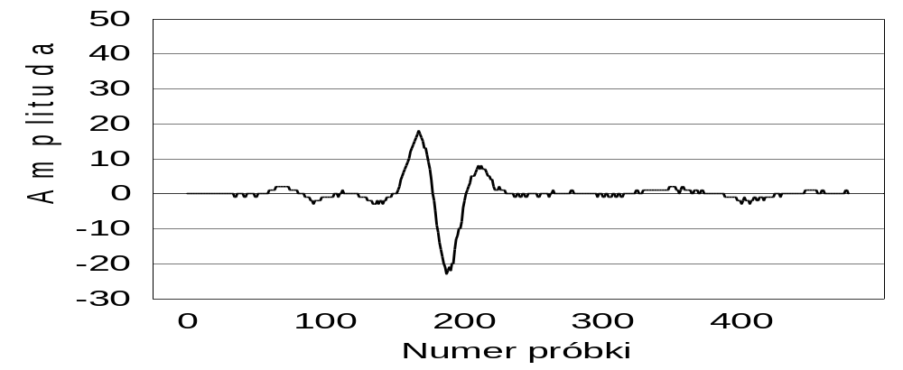Rys. 12.
  - Podnoszenie sygnału do kwadratu
Równanie dla funkcji kwadratowej przedstawia wzór (8.15). []
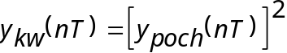 (8.15)
- Rys. 13. Przykład pokazujący przebieg sygnału po przefiltrowaniu, różniczkowaniu i podniesieniu do kwadratu. (Porównaj z sygnałem przed podniesieniem do kwadratu na rys. 14.)
- 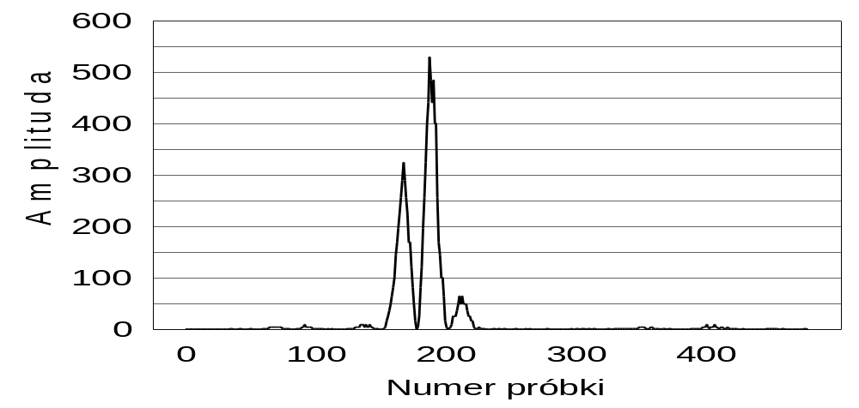Rys. 13.
  - Całka z przesuwającym się oknem
W przypadku pewnych nieprawid³owoœci zespo³u QRS, nachylenie fali za³amka R mo¿e nie byæ wystarczaj¹cym kryterium do wykrycia zespo³u QRS. Wtedy dodatkowych informacji dostarcza ca³kowanie sygna³u dane wzorem (8.16), gdzie N jest liczb¹ próbek przesuwaj¹cego siê okna. []
(8.16)
- Rys. 14. Przykład pokazujący efekt działania (wyjście) całego algorytmu wykrywania zespołu QRS. (Porównaj z sygnałem przed całkowaniem (rys. 15) i sygnałem zmierzonym (rys. 11).)
- 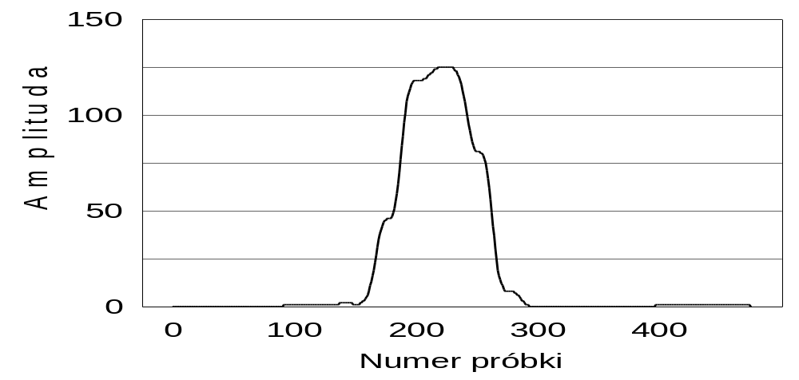Rys. 14.
Liczbê N wybiera siê w zale¿noœci od czêstotliwoœci próbkowania i maksymalnej mo¿liwej szerokoœci zespo³u QRS. W tym przypadku dla 500 próbek na sekundê i szerokoœci okna równej 150 ms [], N wynosi 75.
  - Określenie odstępów między załamkami R
Dziêki zastosowaniu zwi¹zków dla sygna³ów cyfrowych (8.3), (8.6), (8.7), (8.14), (8.15) i (8.16) z sygna³u pierwotnego otrzymuje siê nieujemny sygna³, który osi¹ga maksimum w miejscach odpowiadaj¹cych wyst¹pieniu zespo³u QRS. Dla pozosta³ych fragmentów sygna³u pierwotnego, sygna³ wyjœciowy jest bliski zeru. Otrzymany sygna³ (8.16) jest opóŸniony w stosunku do pierwotnego. Jego maksimum wystêpuje ok. 0,2s po pojawieniu siê za³amka R. Poniewa¿ opóŸnienie filtrów jest sta³e, wiêc licz¹c odstêpy miêdzy kolejnymi punktami maksimum sygna³u wyjœciowego, otrzymuje siê w przybli¿eniu odstêpy miêdzy kolejnymi za³amkami R.
Odstêpy w czasie (okresy) miêdzy kolejnymi za³amkami R s¹ wyznaczane i zapamiêtywane z dok³adnoœci¹ 0,01s. W specyfikacji pakietu QRS zadeklarowana jest tablica aZalamkiR przechowuj¹ca liczbê wyst¹pieñ okreœlonych okresów. Oznacza to, ¿e program zapamiêtuje np. ile razy odstêp wynosi³ w przybli¿eniu 0,99s, ile razy 1,00s, ile razy 1,01s itd. (o 0,01s wiêksze i mniejsze w granicach za³o¿onej normy). Przedzia³ mo¿liwych do zapamiêtania odstêpów okreœlaj¹ sta³e odstep_R_min i odstep_R_max (zdefiniowane w specyfikacji pakietu QRS). Wyznaczaj¹ one normy odstêpów miêdzy kolejnymi za³amkami R (odpowiednio minimalny i maksymalny odstêp). Oto deklaracja powy¿szej tablicy:
type odstep_R is range odstep_R_min..odstep_R_max;
aZalamkiR: array (odprowadzenie, odstep_R) of Natural;
- Rys. 9. Schemat blokowy obliczania odstępów między kolejnymi punktami maksimum.
- 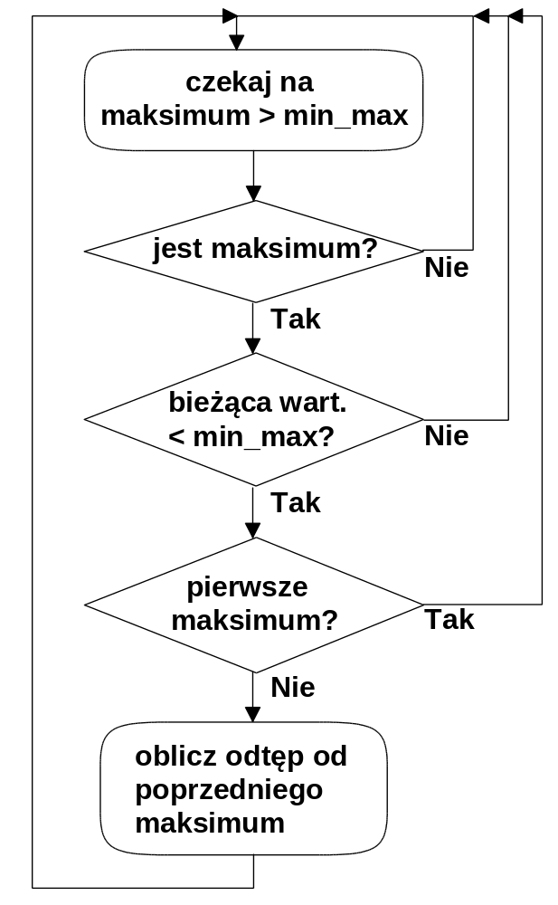Rys. 9.
Sta³a min_max (zdefiniowana w specyfikacji pakietu QRS) jest minimaln¹ wartoœci¹ maksimum odpowiadaj¹cego wyst¹pieniu zespo³u QRS. Jej wartoœæ zosta³a dobrana doœwiadczalnie, tak by program poprawnie wykrywa³ zespó³ QRS, w którym amplituda za³amka R wynosi co najmniej 0,5 mV. Wartoœæ sta³ej min_max wynosi 100 (podczas gdy wartoœæ sygna³u o napiêciu 0,5 mV wynosi 102).
Poni¿ej znajduje siê fragment zadania filtr z pakietu QRS. Jego celem jest:
- okreœlenie odstêpu miêdzy kolejnymi punktami maksimum sygna³u wyjœciowego,
- sprawdzenie, czy odstêp mieœci siê w granicach za³o¿onej normy,
- zapamiêtanie wyniku pomiaru w tablicy aZalamkiR,
- wyznaczenie pulsu, najczêœciej rejestrowanego pulsu i najczêœciej rejestrowanego odstêpu miêdzy za³amkami R.
wsp: constant float := float (To_Duration(okres_T) * 100.0);
(...)
petla_for:
for o in odprowadzenie loop
if not dane_ekg.sa_dane (o) or aMax (o).bZleDane then
goto koniec_petli_for;
end if;
if Natural (wsp * float (dane_qrs.pozycja - aMax (o).poz))
> odstep_R_max then
zle_dane (o);
goto koniec_petli_for;
end if;
dane_qrs.pokaz (p, o, dane_qrs.pozycja);
if p > aMax (o).wart then
aMax (o).nast_poz := dane_qrs.pozycja;
aMax (o).wart := p;
aMax (o).bJest := true;
end if;
if aMax (o).bJest and p < min_max then
--było maksimum i wartość funkcji zmalała poniżej "min_max"
if aMax (o).poz /= nr_probki'First then
--jeśli nie pierwsze maksimum
dt := Natural (wsp * float (aMax(o).nast_poz -aMax(o).poz));
--odstęp między nowym maksimum a poprzednim w ssek
if dt < odstep_R_min then
zle_dane (o);
goto koniec_petli_for;
end if;
aMax (o).puls := 6000 / dt; --6000 ssek/dt = 1 min/dt
aZalamkiR (o, odstep_R(dt)) := aZalamkiR (o,odstep_R(dt))+1;
if aZalamkiR (o, odstep_R(dt)) > aZalamkiR(o,aMax(o).max_dt)
--jeśli nowy najczęstszy okres
then
aMax (o).max_dt := odstep_R (dt);
aMax (o).max_puls := aMax (o).puls;
end if;
--wyznaczenie fali podstawowej:
(...)
end if;
aMax (o).poz := aMax (o).nast_poz;
aMax (o).wart := min_max;
aMax (o).bJest := false;
if bDzwiek and o = I then
b := Win32.WinUser.MessageBeep (16#FFFFFFFF#); --beep
end if;
end if;
<<koniec_petli_for>> null;
end loop petla_for;

- Program komputerowy
G³ówna procedura programu w jêzyku Ada 95 nazywa siê Kardiomonitor i znajduje siê w pliku KARDIOMONITOR.ADB.
  - Wymagania sprzętowe
Wydajnoœæ programu testowano w systemie Windows NT, na komputerze z procesorem Intel Celeron 300 MHz i 64 MB pamiêci RAM. Na komputerze tym by³ zainstalowany przetwornik PCI-1710HG. W czasie rejestrowania EKG Mened¿er programów wykazywa³ ok. 30% wykorzystanie procesora przez program Kardiomonitora. Program by³ wtedy w stanie p³ynnie odrysowywaæ okna wszystkich 12 odprowadzeñ. Jednak jakakolwiek próba uruchomienia innej aplikacji podczas rejestrowania powodowa³a niewydolnoœæ Kardiomonitora i przerwanie rejestrowania. Nie stwierdzono natomiast ¿adnych problemów z wydajnoœci¹ komputera podczas odtwarzania.
Program by³ te¿ testowany w systemie Windows 95, na komputerze z procesorem AMD K5 100 MHz i 48 MB pamiêci RAM, ale bez zainstalowanego przetwornika. Sprawdzane by³o odtwarzanie wczeœniej zarejestrowanych pomiarów. Podczas odtwarzania pomiaru wszystkich 12 odprowadzeñ oceniana by³a p³ynnoœæ rysowania przebiegów w oknach. Ustalono, ¿e program uruchomiony na tym komputerze filtruj¹c wszystkie 12 odprowadzeñ jest w stanie naprawdê p³ynnie odrysowywaæ ok. 5 okien odprowadzeñ. Mo¿na zaakceptowaæ sposób odrysowywania jeszcze a¿ do 8 okien, jednak program nie by³ w stanie odrysowaæ wszystkich 12 odprowadzeñ. Poniewa¿ nie jest konieczne, aby program by³ w stanie odrysowywaæ na raz wszystkie odprowadzenia, mo¿na przyj¹æ, ¿e komputer, na którym wykonano testy, jest na pograniczu wymagañ sprzêtowych programu Kardiomonitora.
Program zaraz po uruchomieniu potrzebuje ok. 2,5 MB pamiêci RAM. Wyprowadzenie (9.1) pokazuje zajêtoœæ pamiêci przez dane 1s badania EKG.
(9.1)
Na zapamiêtanie próbki 1 odprowadzenia potrzeba 2B (SHORT), kolejne 2B (USHORT) potrzebne s¹, by zapamiêtaæ wartoœæ pomiaru po przefiltrowaniu. W sumie wiêc ka¿da próbka pojedynczego odprowadzenia zajmuje w pamiêci komputera 4B.
Z wyprowadzenia (9.1) wynika, ¿e na zapamiêtanie 1 min badania EKG potrzeba 1406,25 kB. Do zapamiêtania 1 min badania EKG na dysku komputera potrzeba po³owy tej pamiêci, a wiêc 703,13 kB.
Przyjêto wiêc nastêpuj¹ce wymagania sprzêtowe programu Kardiomonitora:
- System operacyjny: Windows NT / 9x / 2000
- Pamiêæ RAM: co najmniej 32 MB
- Procesor: co najmniej odpowiednik Pentium 100 MHz
- Na dysku: co najmniej 5 MB wolnego miejsca na program (dodatkowo miejsce na dane).
Oprócz tego, aby móc rejestrowaæ badania EKG konieczny jest przetwornik analogowo-cyfrowy 12-bitowy firmy Advantech o co najmniej 8 kana³ach. Jednak¿e program ³atwo jest dostosowaæ do innego przetwornika.
Potrzebny jest te¿ czytnik CD-ROM do instalacji programu Kardiomonitora, a tak¿e zainstalowana w systemie przegl¹darka Internetowa do korzystania z Pomocy.
  - Notacja nazw zmiennych
Oto przedrostki stosowane w nazewnictwie zmiennych najczêœciej wykorzystywanych typów w programie Kardiomonitora:
a array (tablica)
b boolean (typ logiczny)
c jednobajtowe zmienne typu CHAR
h wszelkie uchwyty (typu HWND, HANDLE itd.)
l LONG (32-bitowe liczby ca³kowite)
n SHORT (16-bitowe liczby ca³kowite)
sz ³añcuchy tekstowe zakoñczone znakiem o kodzie 0 (Nul)
ul ULONG (32-bitowe liczby ca³kowite bez znaku)
w USHORT (16-bitowe liczby ca³kowite bez znaku)
- Test kardiomonitora
Zgodnie z planami w ramach testów sprzêtu i oprogramowania wykonano badanie EKG konkretnej osoby. Poni¿ej znajduj¹ siê wykresy przedstawiaj¹ce fragmenty zarejestrowanych sygna³ów.
- Rys. 16. Przykłady zmierzonych sygnałów EKG. (Amplituda 102 = 0,5 mV; częstotliwość próbkowania: 500 Hz)
- 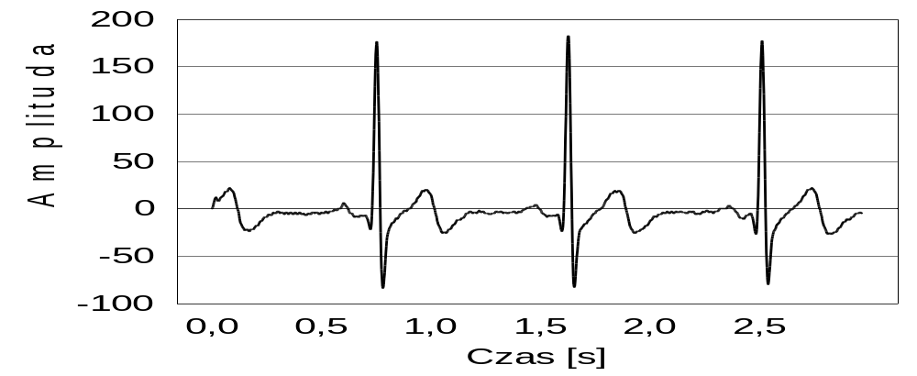Rys. 16.
- 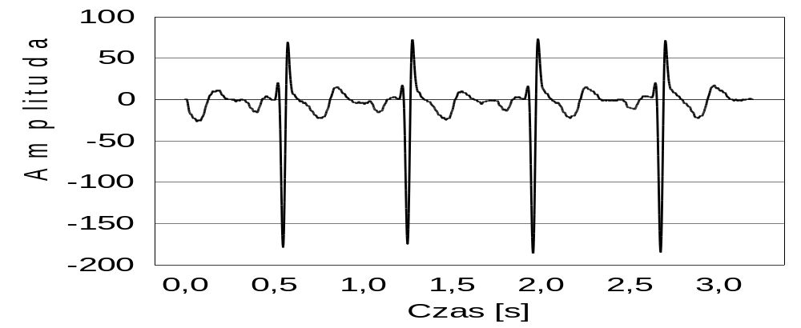Rys. 16.
Istotnym etapem testów by³o te¿ sprawdzenie poprawnoœci implementacji algorytmu wykrywania zespo³u QRS. W tym celu odtwarzano w programie Kardiomonitora nie tylko prawid³owo zarejestrowane dane, lecz tak¿e pomiary Ÿle zarejestrowane (np. z du¿ymi zak³óceniami pochodz¹cymi z sieci energetycznej). Sprawdzono równie¿ zachowanie algorytmu dla przyk³adowych pomiarów uzyskanych z Internetu oraz dla sztucznie wygenerowanych sygna³ów sinusoidalnych o czêstotliwoœciach 2 Hz, 5 Hz, 11 Hz, 15 Hz i 20 Hz.
Stwierdzono, ¿e program prawid³owo wykrywa po³o¿enie zespo³u QRS dla sygna³u EKG zgodnego z normami (w szczególnoœci, o amplitudzie za³amka R wynosz¹cej co najmniej 0,5 mV). Dla pozosta³ych sygna³ów (o zbyt du¿ych zak³óceniach lub fa³szywych) program przerywa³ odtwarzanie i analizê po up³ywie co najwy¿ej 2s od rozpoczêcia odtwarzania, gdy¿ nie móg³ wykryæ zespo³u QRS lub obliczony odstêp miêdzy s¹siednimi za³amkami R wyszed³ poza za³o¿one normy.
- Wnioski
Celem pracy by³o zrealizowanie kardiomonitora do u¿ytku domowego. Chodzi³o w istocie o urz¹dzenie pozwalaj¹ce przeprowadziæ badanie EKG trwaj¹ce kilkadziesi¹t sekund, a nie o urz¹dzenie daj¹ce ci¹g³y obraz czynnoœci serca np. u krytycznie chorej osoby. Ten cel zosta³ osi¹gniêty. Program zosta³ zbudowany tak, ¿e nie pozwala na ci¹g³¹ rejestracjê. Ka¿da kolejna sekunda badania zajmuje w pamiêci, jak wynika z (9.1), 24000B. Kardiomonitor zaimplementowano wiêc, by móg³ wykonywaæ badania o maksymalnym czasie trwania 100s . Przy zastosowaniu kardiomonitora do rutynowych badañ, jego niezawodnoœæ nie ma tak du¿ego znaczenia jak w intensywnej opiece medycznej. Dlatego dopuszczalne jest, by program stwierdziwszy przek³amanie wyników zaprzesta³ rejestrowania wybranego lub wszystkich odprowadzeñ. Takie zachowanie nie stanowi oczywiœcie ¿adnego zagro¿enia dla osoby badanej. Jeœli np. program przesta³ rejestrowaæ pewne odprowadzenie, bo od³¹czy³a siê jedna z elektrod, to wystarczy ca³kowicie zatrzymaæ rejestrowanie, poprawiæ od³¹czon¹ elektrodê i jeœli jest taka potrzeba, wykonaæ badanie jeszcze raz.
Na rynku oprogramowania są dostępne programy wykonujące badanie EKG, np. “PC-ECG” wyprodukowany przez I.P.I. - International Products Inc. Czêsto jednak, tak jak i w przypadku programu “PC-ECG”, s¹ to programy doœæ z³o¿one, posiadaj¹ce wiele opcji i przez to nie³atwe w obs³udze. Istotne jest te¿ to, ¿e trudno by³oby znaleŸæ program w polskiej wersji jêzykowej. Zalet¹ programu Kardiomonitora zrealizowanego w tej pracy jest komunikowanie siê z u¿ytkownikiem w jêzyku polskim, a tak¿e pomoc w postaci elektronicznej i instrukcja obs³ugi, oczywiœcie te¿ w jêzyku polskim. Oprócz tego program cechuje to, ¿e posiada tylko podstawowe opcje dotycz¹ce wykonanego pomiaru EKG i dziêki temu jest prosty w obs³udze. Dla wielu u¿ytkowników najistotniejszym walorem programu zrealizowanego w tej pracy bêdzie jego publiczna dostêpnoœæ w Internecie.
W trakcie realizacji pracy autorowi nasunê³y siê jeszcze nastêpuj¹ce wnioski:
1. W mierzonym sygnale pojawia siê pochodz¹cy z sieci energetycznej sygna³ o czêstotliwoœci 50 Hz. Oprócz u¿ytych w pracy sposobów jego wyeliminowania (analogowy uk³ad wzmacniacza redukuj¹cy zak³ócenia i cyfrowy filtr pasmowoprzepustowy w programie) mo¿na to zak³ócenie usun¹æ filtrem adaptacyjnym. Poniewa¿ jednak nie by³o to konieczne, nie zastosowano tego rozwi¹zania w pracy. []
2. Zauwa¿ono, ¿e nawet, gdy przebieg mierzonego napiêcia nie zmienia siê, to punkty maksimum za³amków R maj¹ na ekranie ró¿ne wysokoœci. Wynika to st¹d, ¿e im szybciej zmienia siê sygna³ tym bardziej jego cyfrowy przebieg zale¿y od tego, w których momentach jest wykonywany pomiar. W niektórych przebiegach pomiar mo¿e zostaæ wykonany naprawdê blisko rzeczywistego maksimum mierzonego napiêcia, a w innych - trochê wczeœniej, a nastêpny trochê póŸniej, przez co wartoœæ maksymalna zmierzonego napiêcia bêdzie nieco mniejsza od faktycznej.
3. Zauwa¿ono, ¿e du¿y wp³yw na pojawianie siê zak³óceñ w sygnale ma to, czy przewody elektrod s¹ ekranowane. Zaleca siê stosowanie tylko takich przewodów, gdy¿ w przypadku stosowania przewodów nieekranowanych zak³ócenia mog¹ byæ zbyt du¿e, by mo¿na je skutecznie zredukowaæ. W dostrzegalny sposób zniekszta³ca³yby wtedy one przebieg mierzonego sygna³u EKG. Istotny jest te¿ dobór takich przewodów ³¹cz¹cych elektrody ze wzmacniaczami, aby ich ekran by³ mo¿liwie najlepszy (np. folia z oplotem).
  - Koszty sprzętu
Przetwornik potrzebny do wykonywania badañ EKG nie musi mieæ du¿ych mo¿liwoœci. Wykorzystany w pracy przetwornik PCI-1710HG potrafi zdecydowanie wiêcej ni¿ jest to konieczne, choæby dlatego, ¿e umo¿liwia konwersjê w obu kierunkach: analogowo-cyfrow¹ i cyfrowo-analogow¹. Posiada on 16 kana³ów unipolarnych, a do pomiarów EKG wystarczy w zupe³noœci 8 kana³ów. Wyprowadzenie (11.1) pokazuje jaka jest minimalna wymagana czêstotliwoœæ próbkowania przetwornika Kardiomonitora.
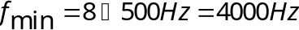 (11.1)
Tymczasem maksymalna czêstotliwoœæ próbkowania urz¹dzenia PCI-1710HG wynosi 100 kHz ³¹cznie na wszystkie rejestrowane kana³y, jest wiêc 25 razy wiêksza od wymaganej. Poza tym jest to przetwornik 12-bitowy, a do tego zastosowania wystarczy³aby rozdzielczoœæ 10 bitów.
Ceny przetworników o podobnych mo¿liwoœciach jak PCI-1710HG s¹ wyra¿ane w tysi¹cach z³otych. Do Kardiomonitora potrzebny jest jednak przetwornik maj¹cy o wiele mniejsze mo¿liwoœci, a przez to tañszy. Koszt takiego przetwornika powinien wynieœæ ok. 400 z³, niestety jednak takie urz¹dzenia (o ma³ych mo¿liwoœciach) s¹ trudno dostêpne w naszym kraju. £atwo kupiæ jest te 10 razy dro¿sze.
Ze wzglêdu na mo¿liwe trudnoœci z nabyciem taniego przetwornika, alternatywnym rozwi¹zaniem mog³oby byæ zastosowanie karty dŸwiêkowej. Posiada ona stereofoniczne wejœcie LINE IN, które w istocie prowadzi do 2-kana³owego przetwornika analogowo-cyfrowego. Wykorzystuj¹c te 2 kana³y mo¿naby mierzyæ napiêcia odprowadzeñ koñczynowych dwubiegunowych I i II, co da³oby mo¿liwoœæ obliczenia tak¿e napiêcia odprowadzenia III (4.2) oraz odprowadzeñ koñczynowych jednobiegunowych aVR, aVL i aVF (4.8 - 4.10). Nie by³oby ju¿ niestety mo¿liwe wyznaczenie napiêæ odprowadzeñ przedsercowych, gdy¿ do ich obliczenia (4.11) potrzebne s¹ wartoœci napiêæ odprowadzeñ koñczynowych I i II. Zauwa¿ono jednak, ¿e niektóre karty dŸwiêkowe posiadaj¹ na tym wejœciu filtr górnoprzepustowy, np. o czêstotliwoœci odciêcia ok. 20 Hz. Wykorzystanie takiej karty do pomiaru EKG jest niemo¿liwe, bo zakres czêstotliwoœci sygna³u EKG zaczyna siê od 0,05 Hz, a ponadto potrzebne do wykrywania zespo³u QRS jest pasmo od 5 Hz do 11 Hz. Jeœli karta dŸwiêkowa nie ma filtru górnoprzepustowego na wejœciu LINE IN, to mo¿liwe by³oby jej wykorzystanie, ale dopiero po zmianie pakietu Transmisja, który przystosowany jest wy³¹cznie do wspó³pracy z przetwornikiem A/C.
Innym sposobem na obni¿enie kosztów sprzêtu jest przygotowanie mniejszej liczby wzmacniaczy i elektrod. Koszt materia³ów potrzebnych do wykonania jednego wzmacniacza powinien wynieœæ do 40 z³ (najdro¿szy jest uk³ad wzmacniaj¹cy AD620). Koszt elektrod waha siê znacznie w zale¿noœci od tego, czy s¹ to elektrody jednorazowe (kosztuj¹ce kilkadziesi¹t groszy), czy te¿ mo¿na ich u¿ywaæ wielokrotnie (dro¿sze np. ok. 100 razy). Jeœli wszystkie odprowadzenia maj¹ byæ mierzone równoczeœnie to potrzebnych jest 8 wzmacniaczy i 10 elektrod (4 na koñczynach i 6 na klatce piersiowej). Dla programu Kardiomonitora nie jest jednak konieczne mierzenie wszystkich odprowadzeñ przedsercowych jednoczeœnie. Minimalny zestaw daj¹cy mo¿liwoœæ zmierzenia ka¿dego wybranego odprowadzenia sk³ada siê z 3 wzmacniaczy i 5 elektrod. Dwa wzmacniacze konieczne s¹ do mierzenia napiêæ odprowadzeñ koñczynowych dwubiegunowych I i II. Na ich podstawie mo¿na obliczyæ tak¿e napiêcie odprowadzenia III (4.2) oraz odprowadzeñ koñczynowych jednobiegunowych aVR, aVL i aVF (4.8 - 4.10). Trzeci wzmacniacz jest konieczny do pomiaru napiêcia miêdzy wybranym punktem C_{i} (i=1..6) a lew¹ nog¹. Korzystaj¹c z wartoœci tego napiêciu oraz napiêæ odprowadzeñ I i II mo¿na obliczyæ (4.11) napiêcie odpowiedniego odprowadzenia przedsercowego V_{i} (i=1..6). Minimalna liczba potrzebnych elektrod wynosi 5: po jednej na ka¿d¹ koñczynê i jedna w wybranym punkcie na klatce piersiowej. Taki minimalny zestaw daje mo¿liwoœæ jednoczesnej rejestracji 7 odprowadzeñ (wszystkich 6 odprowadzeñ koñczynowych i 1 odprowadzenia przedsercowego).
  - Filtr pasmowoprzepustowy
W trakcie realizacji pracy zauwa¿ono, ¿e zastosowany do wykrywania zespo³u QRS filtr pasmowoprzepustowy (8.3, 8.6 i 8.7) zachowuje siê niestabilnie, gdy sygna³ mierzony zawiera du¿e zak³ócenia.
- Rys. 19. Przykładowy sygnał EKG zawierający zbyt duże zakłócenia. (Amplituda 102 = 0,5 V (po wzmocnieniu); częstotliwość próbkowania: 500 Hz)
- 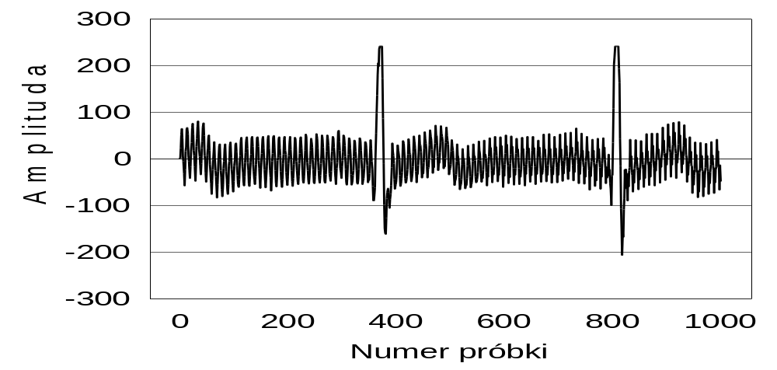Rys. 19.
- Rys. 20. Wyjście filtru pasmowoprzepustowego (8.3, 8.6 i 8.7) dla sygnału zawierającego zbyt duże zakłócenia. (Porównaj z rys. 19.)
- 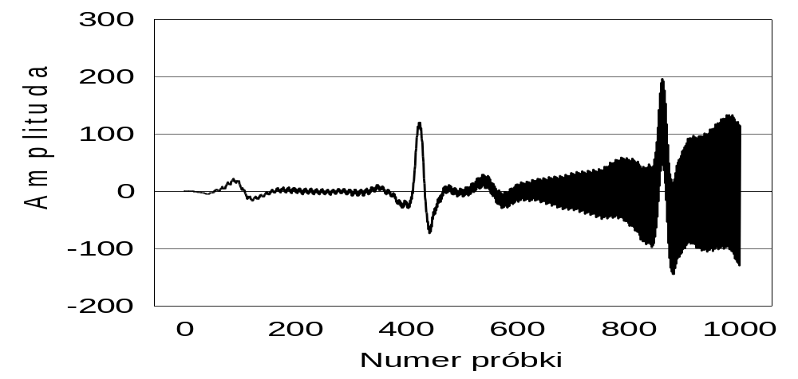Rys. 20.
Sygna³ przedstawiony na rys. 19 zawiera zak³ócenia o amplitudzie ok. 0,25V. Doœwiadczalnie stwierdzono, ¿e dopuszczalna amplituda zak³óceñ pochodz¹cych z sieci energetycznej, przy których program poprawnie wykrywa po³o¿enie zespo³u QRS, wynosi ok. 0,1V.
  - Rozszerzanie możliwości Kardiomonitora
Program ju¿ teraz daje mo¿liwoœæ rejestrowania badañ EKG z dwoma czêstotliwoœciami: 500 Hz i 200 Hz. Zmieniæ to mo¿na w kodzie Ÿród³owym pakietu EKG (sta³a f_skan). W tym samym pakiecie znajduje siê te¿ sta³a max_t okreœlaj¹ca maksymaln¹ d³ugoœæ pomiaru w sekundach. Zosta³a ona ustawiona na 100s, ale oczywiœcie mo¿na j¹ zmieniæ.
W specyfikacji pakietu Transmisja s¹ sta³e okreœlaj¹ce rozmiar bufora sterownika (probek_w_buforze), zakres mierzonego napiêcia (zakres_napiecia) i in., które te¿ programista mo¿e zmieniaæ, by dostosowaæ program do mo¿liwoœci danego komputera lub przetwornika.
Poniewa¿ w Internecie udostêpniony bêdzie kod Ÿród³owy programu Kardiomonitora, ka¿da osoba posiadaj¹ca kompilator jêzyka Ada 95, bêdzie mog³a sama zmieniaæ pewne sta³e lub dopisaæ kod Ÿród³owy, by rozszerzyæ mo¿liwoœci programu. Bêdzie to o tyle prostsze, ¿e specyfikacje pakietów, a tak¿e ich treœci, zawieraj¹ wiele pomocnych komentarzy.

Literatura
- ] AD620 Data Sheet (http://products.analog.com/products/info.asp?product=AD620)
- ] Chlebus H. i Januszewicz W. (redakcja). Zarys kardiologii. Pañstwowy Zak³ad Wydawnictw Lekarskich, Warszawa 1984
- ] Encyklopedia Guinnessa. Guinness Publishing Ltd, 1991
- ] Encyklopedia Powszechna, tom 1. PWN, Warszawa 1980
- ] Goldman M. J. The Principles of Clinical Electrocardiography. Lange Medical Publications, Los Altos, Calif. 1992
- ] Huang A. Podrêcznik (dokumentacja elektroniczna do przetwornika PCI-1710HG)
- ] Izydorczyk J., P³onka G. i Tyma G. Teoria sygna³ów. Wstêp. Helion, Gliwice 1999
- ] Ma³a encyklopedia medycyny, tom I. PWN, Warszawa 1989
- ] Pogorelov T. V. EKG QRS Detection Algorithm (http://www.mathsource.com/Content/WhatsNew/0209-685)
- ] Tompkins W. J. Biomedical Digital Signal Processing. Prentice Hall., Englewood Cliffs, N. J. ed. 1993
- ] Widrow B., Glover J. R., McCool J. M., Kanitz J., Williams C. S., Hearn R. H., Zeidler J. R., Dong E., Goodlin R. C. Adaptive noise cancelling: principles and applications. Proceedings of the IEEE, Vol. 63, No. 12, Dec. 1975

Indeks zagadnieñ elektrokardiograficznych
E
EKG, - 8 -
elektrokardiograf, - 8 -
elektrokardiografia, - 8 -
elektrokardiogram, - 8 -
K
kardiomonitor, - 4 -
O
odprowadzenia przedsercowe, - 12 -
odprowadzenie elektrokardiograficzne, - 9 -
dwubiegunowe, - 9 -
jednobiegunowe, - 9 -
odprowadzenie koñczynowe dwubiegunowe, - 10 -
I, - 10 -
II, - 10 -
III, - 10 -
odprowadzenie koñczynowe jednobiegunowe, - 11 -
aVF, - 11 -
aVL, - 11 -
aVR, - 11 -
Z
za³amek R, - 9 -
normy, - 14 -
zespó³ QRS, - 9 -
normy, - 14 -

--Plik: ekg.ads
--Autor: Sylwester Zieliński
--Zawiera specyfikację pakietu ekg.
--(obiekt chroniony dane_ekg i zadanie odtwarzacz)

with Ada.Real_Time; use Ada.Real_Time;
with Interfaces.C;
with Win32;
with Win32.WinNT;

package ekg is

use type Interfaces.C.long;

--Można modyfikować:
max_t: constant := 100; --sekund - maksymalny czas pomiaru
f_skan: constant := 500; --Hz - częstotliwość próbkowania
--Dopuszczalne wartości 200Hz i 500Hz!
--Zmiana wartości powoduje zmianę okresu próbkowania, dlatego konieczna jest

okres_T: constant Time_Span := To_Time_Span (1.0) / f_skan;
--okres próbkowania
type odprowadzenie is (I, II, III, aVR, aVL, aVF, V1, V2, V3, V4, V5, V6);
--Nie zmieniać kolejności odprowadzeń!
subtype probka is Win32.SHORT; --próbka 1 odprowadzenia
type probka12 is array (odprowadzenie) of probka; --próka 12 odprowadzeń
type nr_probki is new Interfaces.C.long range -30..max_t*f_skan; --nr próbki
-- 30 wcześniejszych wartości (=0) potrzebne ze względu na filtr
type stan_prog is (czeka, rejestruje, odtwarza); --możliwe stany programu
stan: stan_prog := czeka; --stan programu
--mogą zmieniać pakiety ekg i Transmisja
--Dla obiektu chronionego dane_ekg:
type TDane_ekg is array (nr_probki) of probka12;
type array_boolean is array (odprowadzenie) of boolean;

--Do przechowywania pomiarów zarejestrowanych i operacji na plikach:
protected dane_ekg is
private
procedure wstaw (p: in probka12); --zapamiętuje próbkę 12 odprowadzeń
procedure wstaw (p: in probka); --zapamiętuje próbkę dla odprowadzenia I
--(zmienia wskaźnik pozycji następnej próbki)
procedure daj (p: out probka12);
--odczytuje próbkę 12 odprowadzeń wskazywaną przez pozycję następnej pr.
--Czytanie za końcem zarejestrowanych próbek spowoduje wyjątek
--constraint_error.
procedure daj (o: in odprowadzenie; p: out probka);
--odczytuje próbkę odprowadzenia o wskazywaną przez pozycję następnej pr.
--(zmienia wskaźnik pozycji następnej próbki)
--Czytanie za końcem zarejestrowanych próbek spowoduje wyjątek
--constraint_error.
procedure pokaz (p: out probka; o: in odprowadzenie; poz: in nr_probki);
--odczytuje próbkę odprowadzenia "o" z pozycji "poz"
--Jeśli "poz" < pozycja początku danych ("pocz"), to zwraca 0.
--Czytanie za końcem zarejestrowanych próbek spowoduje wyjątek
--constraint_error.
procedure pokaz_pop (p: out probka; o: in odprowadzenie;
ile: in nr_probki := 1);
--odczytuje próbkę odprowadzenia "o" z pozycji o "ile" wcześniejszej
--od wskaźnika pozycji następnej próbki
--Jeśli pozycja < pozycja początku danych ("pocz"), to zwraca 0.
--Czytanie za końcem zarejestrowanych próbek spowoduje wyjątek
--constraint_error.
pragma Inline (wstaw, daj, pokaz, pokaz_pop);
procedure otworzPlik (hPlik: in Win32.WinNT.HANDLE;
bSukces: out Win32.BOOL);
--wczytuje pomiar 12 odprowadzeń z pliku
--Jeśli wczyta bez błędów, to bSukces = TRUE
procedure otworzPlik1 (hPlik: in Win32.WinNT.HANDLE;
bSukces: out Win32.BOOL);
--wczytuje pomiar 1 odprowadzenia z pliku (do odprowadzenia I)
--Jeśli wczyta bez błędów, to bSukces = TRUE
procedure zapiszPlik (hPlik: in Win32.WinNT.HANDLE;
bSukces: out Win32.BOOL);
--zapisuje w pliku pomiar 12 odprowadzeń
--Jeśli zapisze bez błędów, to bSukces = TRUE
procedure zapiszPlik (hPlik: in Win32.WinNT.HANDLE;
o: in odprowadzenie; bSukces: out Win32.BOOL);
--zapisuje w pliku pomiar odprowadzenia "o"
--Jeśli zapisze bez błędów, to bSukces = TRUE
procedure ustaw_pocz; --ustawia pozycję następnej próbki na początku danych
procedure reset; --porzuca przechowywane dane i inicjuje obiekt
procedure nastepne; --przesuwa wskaźnik pozycji następnej próbki o jeden
pragma Inline (ustaw_pocz, reset, nastepne);
procedure sa_dane_wszystkich_odpr;
--zapamiętuje, że są dane wszystkich odprowadzeń
procedure sa_dane_odpr1;
--zapamiętuje, że są dane 1. odprowadzenia (I)
procedure sa_dane_odpr (o: in odprowadzenie; stan: in boolean);
--w zależności od parametru "stan" zapamiętuje, czy są dane odprow. "o"
procedure nie_podlaczone (o: in odprowadzenie);
--zapamiętuje, że odprowadzenie o nie jest podłączone do przetwornika
function pozycja return nr_probki;
--zwraca pozycję ostatniej zarejestrowanej próbki
function sa_dane return boolean;
--zwraca true, jeśli są dane którychś odprowadzeń
function sa_dane (o: in odprowadzenie) return boolean;
--zwraca true, jeśli są dane odprowadzenia "o"
function podlaczone (o: in odprowadzenie) return boolean;
--czy elektroda odprowadzenia "o" jest podłączona do przetwornika
function koniec return boolean;
--zwraca true, jeśli w tablicy odczytano już ostatnią próbkę
function dlugosc_danych return string;
--zwraca tekst zawierający czas trwania pomiaru w tablicy
--w sekundach z dokładnością do 1 miejsca po przecinku
function czas return string;
--zwraca tekst zawierający czas ostatnio odczytanego pomiaru z tablicy
--w sekundach z dokładnością do 1 miejsca po przecinku
pragma Inline (pozycja, sa_dane, koniec, dlugosc_danych, czas);
abSaDane: array_boolean; --czy są dane odpowiednich odprowadzeń
abPodlaczone: array_boolean;
--czy do przetwornika jest podłączona odpowiednia elektroda
--lub czy można obliczyć dane odprowadzenie na podstawie innych
aDane: TDane_ekg; --dane pomiarów
kon: nr_probki := -1; --pozycja ostatniej zarejestrowanej próbki
-- -1 - nie ma żadnych zarejestrowanych próbek
odprowadzen_z_danymi: Natural --liczba zarejestrowanych odprowadzeń
range 0..odprowadzenie'Pos (odprowadzenie'Last) + 1;
poz_nast_probki: nr_probki := 0; --pozycja następnej rejestrowanej próbki
end dane_ekg; --protected

--Zadanie do odtwarzania wcześniej zarejestrowanych pomiarów:
task odtwarzacz is
entry start; --wejście uruchamiające odtwarzanie
entry stop; --wejście zatrzymujące odtwarzanie
entry pauza; --wejście wstrzymujące i wznawiające odtwarzanie
end odtwarzacz;

private

--Dla obiektu chronionego dane_ekg:
pocz: constant nr_probki := 0; --pozycja początku danych w tablicy
nBytesToWrite: constant := 100; --liczba bajtów do zapisania na raz
--dla procedury dane_ekg.zapiszPlik

end ekg; --package
--Plik: QRS.ADS
--Autor: Sylwester Zieliński
--Zawiera specyfikację pakietu QRS.
--(obiekt chroniony dane_qrs, zadanie filtr i in.)

with Win32;
with ekg; use ekg;

package QRS is

--Można zmieniać:
bDzwiek: constant boolean := false;
--czy dawać sygnały dźwiękowe po wykryciu zespołu QRS dla odprowadzenia I
dl_fali: constant := 2; --sekundy - maksymalna dlugość fali podstawowej
min_max: constant := 100;
--minimalna wartość maksimum odpowiadającego zespołowi QRS
--Normy odstępów między załamkami R:
odstep_R_min: constant := 20; --ssek - minimum
odstep_R_max: constant := 200; --ssek - maksimum
proc_ciecia: constant := 0.45; --pozycja cięcia w procentach (0.00-1.00)
--w którym miejscu pomiędzy punktami maksimum sygnału wyjściowego
--kończy się fala podstawowa i zaczyna kolejny przebieg

--Dla obiektu chronionego dane_qrs:
subtype wartQRS is Win32.LONG; --typ wykorzystywany do wykonywania obliczeń
subtype wrtQRS is Win32.USHORT;
--typ wykorzystywany do przechowywania wyników
type TDane_qrs is array (nr_probki, odprowadzenie) of wrtQRS;

--Do przechowywania wyników filtrowania pomiaru EKG:
protected dane_qrs is
procedure reset; --porzuca przechowywane dane i inicjuje obiekt
procedure wstaw_wiecej (o: in odprowadzenie; w: in wartQRS);
--dla odprowadzenia "o" zapamiętuje wartość o "w" większą od poprzedniej
--jeśli wynik przekroczy zakres, to zapamiętuje wartość graniczną
procedure nastepna_probka; --przesuwa wskaźnik pozycji następnej wartości
procedure pokaz (p: out wartQRS; o: in odprowadzenie; poz: in nr_probki);
--parametrowi "p" przypisuje wartość z pozycji "poz" odprowadzenia "o"
function pozycja return nr_probki;
--zwraca pozycję ostatniej wpisanej wartości
private
aDane: TDane_qrs; --wartości sygnału EKG po przefiltrowaniu
poz_nast_probki: nr_probki := 0; --pozycja następnej próbki (wartości)
end dane_qrs;

type odstep_R is range odstep_R_min..odstep_R_max;
--Tablica przechowująca liczbę wystąpień odstępów w czasie (okresów)
--między kolejnymi załamkami R z dokładnością 0,01s (w zadanym przedziale):
aZalamkiR: array (odprowadzenie, odstep_R) of Natural;
--Do wyznaczania maksymalnych wartości przefiltrowanego sygnału
--i przechowywania wyznaczonych: pulsu, najczęstszego pulsu i okresu:
type TMax is record
bJest: boolean; --czy jest potencjalna wartość maksymalna
bZleDane: boolean; --czy odstęp załamków R wyszedł poza granice normy
max_dt: odstep_R; --najczęstszy odstęp załamków R (okres)
max_puls: Natural; --najczęstszy puls
nast_poz, --pozycja potencjalnego maksimum (pozycja wartości z pola "wart")
poz: nr_probki; --pozycja ostatnio wykrytego maksimum
puls: Natural; --ostatnio zmierzony puls
wart: wartQRS;
--potencjalna wartość maksymalna (największa z dotychczas obliczonych)
end record;
--Tablica przechowuje rekordy typu TMax dla wszystkich odprowadzeń:
aMax: array (odprowadzenie) of TMax;

procedure zle_dane (o: in odprowadzenie);
--zaznacza, że odprowadzenie "o" zawiera złe dane

--Do wyznaczania fali podstawowej:
type zakres_probek_fali is range -dl_fali*f_skan..0;
type tablica_probek is array (zakres_probek_fali) of probka;
type TFale is record
fala_podst, --fala podstawowa odprowadzenia
NFal_podst: tablica_probek;
--sumy przebiegów wziętych pod uwagę przy wyznaczaniu fali podstawowej
il_fal: Natural;
--ilość przebiegów wziętych pod uwagę przy wyznaczaniu fali podstawowej
min, max: probka; --ekstremalne wartości fali podstawowej
N: Natural; --przez ile dzielić sumę przebiegów
pocz, kon: zakres_probek_fali; --pozycja początku i końca fali podstawowej
end record;
aFale: array (odprowadzenie) of TFale;

type stan_filtru is (czeka, filtruje);
stan: stan_filtru := czeka; --stan zadania filtru

procedure filtrReset; --inicjuje zmienne używane przez filtry
--inicjuje obiekt chroniony dane_qrs,
--tablice maksymalnych wartości, odstępów załamków R i fal podstawowych

--Zadanie filtrujące pomiar EKG w czasie rzeczywistym:
task filtr is
entry start; --rozpoczyna filtrowanie
entry stop; --zatrzymuje filtrowanie
end filtr;

private

--dla obiektu chronionego dane_qrs:
pocz: constant nr_probki := 0; --pozycja początku danych

--dane dla filtrów:
aFiltrDP: array (odprowadzenie, 0..80) of wartQRS;
aFiltrDP2: array (odprowadzenie, 0..3) of wartQRS;
aFiltrGP: array (odprowadzenie, 0..4) of wartQRS;
--do całkowania:
Ncalk_Last : constant Positive := Positive (0.150 / 1.000 * float (f_skan));
-- 150ms / okres_T
type Ncalk is range 1..Ncalk_Last;
type kwPoch is array (Ncalk) of wartQRS;
type TKwPoch is record
y: kwPoch;
poz: Ncalk := Ncalk'First;
end record;
aKwPoch: array (odprowadzenie) of TKwPoch;

end QRS; --package
--Plik: Transmisja.ads
--Autor: Sylwester Zieliński

with Interfaces.C;
with Win32; use Win32;
with driver;
with ekg; use ekg;

package Transmisja is

--Można zmieniać:
co_ile_okresow_sprawdz: constant := 5;
--co ile próbek (okresów) zadanie przetwornik będzie sprawdzać,
--czy są nowe dane
probek_w_buforze: constant := 50;
--koniecznie parzysta i większa niż "co_ile_okresow_sprawdz"!

wNumChl: constant := 8; --liczba rejestrowanych kanałów
kanal: constant array (0..wNumChl - 1) of odprowadzenie
:= (I, II, V1, V2, V3, V4, V5, V6);
--któremu odprowadzeniu odpowiada dany kanał
zakres_napiecia: constant := 5.0; --V
--zakres napięcia mierzonego przez przetwornik (-5V - 5V)

function mozna_rejestrowac return boolean;
pragma Inline (mozna_rejestrowac);

task przetwornik is
entry otworz (bPrzetwornik: out boolean);
--otwiera przetwornik i zwraca true, jeśli go wykryto
entry start; --rozpoczyna transmisję danych
entry stop; --zatrzymuje transmisję danych
entry zamknij; --zamyka przetwornik (gdy kończymy działanie programu)
end przetwornik;

private

use type Interfaces.C.unsigned_long;
use type Interfaces.C.unsigned_short;

bMoznaRejestrowac: boolean := false;

aGainCode: array (1..8) of aliased USHORT := (1..8 => 0);--ustawiane potem
ulConvNum: constant := probek_w_buforze * wNumChl;
--liczba danych w buforze
aBuf: array (0..ulConvNum-1) of aliased USHORT := (0..ulConvNum-1 => 0);
ptFAIIntScanStart: aliased driver.PT_FAIIntScanStart := (
TrigSrc => 0, -- internal - wewnętrzne źródło przerwań
SampleRate => ekg.f_skan * wNumChl, -- częstotliwość[Hz] * liczba kanałów
NumChans => wNumChl, --liczba rejestrowanych kanałów
StartChan => 0, --numer pierwszego rejestrowanego kanału
GainList => aGainCode (aGainCode'First)'Access, --kody wzmocnień
buffer => aBuf (aBuf'First)'Access, --bufor sterownika
count => ulConvNum, --liczba danych w buforze
cyclic => 1, -- cyclic - cykliczne przeglądanie
IntrCount => 1
);

nNumOfDevices: aliased SHORT; --liczba zainstalowanych urządzeń
type nr_urzadzenia is new USHORT range 0..driver.MaxDev-1;
DeviceList: array (nr_urzadzenia) of aliased driver.DEVLIST;
nOutEntries: aliased SHORT; --dla DRV_DeviceGetList
lDriverHandle: aliased LONG := 0; -- NULL

aUserBuf: aliased array (0..ulConvNum-1) of USHORT := (0..ulConvNum-1 =>0);
wOverrun: aliased USHORT := 0;
ptFAITransfer: aliased driver.PT_FAITransfer := (
DataBuffer => aUserBuf'Address, --tablica na dane
ActiveBuf => 0, --pojedynczy bufor (A), 1 - Bufor B
DataType => 0, --USHORT, 1 - float
start => 0, --odkąd kopiować (będzie się zmieniać)
count => ulConvNum / 2, --ile kopiować (w 1 turze z 2)
overrun => wOverrun'Access --czy bufor przepełniony
);

wActiveBuf: aliased USHORT;
wStopped: aliased USHORT;
ulRetrieved: aliased ULONG;
wHalfReady, --gotowa połowa
wHalfRead: aliased USHORT := 0; --przeczytana połowa
ptFAICheck: aliased driver.PT_FAICheck := (
ActiveBuf => wActiveBuf'Access, --który bufor został wypełniony
stopped => wStopped'Access, -- 1 - operacja kompletna, 0 - niekompletna
retrieved => ulRetrieved'Access, --licznik danych zachowanych w buforze
overrun => wOverrun'Access, --czy bufor przepełniony
HalfReady => wHalfReady'Access
-- 0 - nie gotowy, 1 - 1. połowa, 2 - 2. połowa
);

end Transmisja; --package

- Niestety, przetwornik u¿yty w tej pracy (PCI-1710HG) nie posiada optoizolacji.
- Œciœle chodzi o odleg³oœæ miêdzy kolejnymi za³amkami R (Patrz nastêpny rozdzia³ - “Podstawowe zagadnienia elektrokardiografii”.).
- Sposoby obliczania tych potencja³ów s¹ przedstawione w podrozdzia³ach 4.1.2 i 4.1.3.
- W istniej¹cych kardiomonitorach stosuje siê czêstotliwoœci od 200 Hz do 1000 Hz. Im mniejsza czêstotliwoœæ, tym mniej dok³adnie s¹ odwzorowane za³amki R. Wiêksza czêstotliwoœæ nak³ada dodatkowe wymagania na sprzêt pomiarowy.
- Podrêcznik [, str. 241] zawiera w tym miejscu b³¹d. Czytamy w nim, ¿e pole to jest typu floating point i zawiera okres próbkowania w sekundach.
- Musi byæ wielokrotnoœci¹ pola NumChans.
- Pole IntrCount dla przetwornika PCI-1710HG mo¿e przyjmowaæ dwie wartoœci: 1 lub FIFO_SIZE4 (2048). Dla przetworników nie posiadaj¹cych kolejki FIFO powinno byæ ustawione na wartoœæ 1.
- Patrz nastêpny rozdzia³.
- Sygna³y zniekszta³caj¹ce odczyt EKG, gdy¿ nie pochodz¹ z serca.
- OpóŸnienie maksimum sygna³u wyjœciowego w stosunku do miejsca wyst¹pienia za³amka R w znikomym stopniu zale¿y te¿ od nachylenia (pochodnej sygna³u) zespo³u QRS.
- sta³a max_t w specyfikacji pakietu ekg

